
第 ２ 期
大阪府ギャンブル等依存症対策推進計画


令和５年３月
大阪府

目次
第１章 基本的事項 - 1 -
第１節 計画の趣旨・背景 - 1 -
第２節 基本理念 - 3 -
第３節 計画の位置付け - 3 -
第４節 計画の期間 - 3 -
第２章 現状と課題 - 4 -
第１節 ギャンブル等をする人の状況 - 4 -
（１）ギャンブル等の施設の状況 - 4 -
（２）ギャンブル等依存症を巡る状況（府実態調査より） - 5 -
（３）ギャンブル等依存が疑われる人等の推計 - 9 -
第２節 府の取組みと課題 - 11 -
（１）第１期計画期間までの取組み - 11 -
（２）取組みにおける課題 - 13 -
第３章 基本的な考え方 - 15 -
第１節 基本方針 - 15 -
第２節 全体目標 - 17 -
第３節 施策体系 - 18 -
第４章 具体的な取組み - 20 -
第１節 各基本方針における重点施策 - 20 -
第２節 その他の取組み - 29 -
第３節 全体目標及び各重点施策における個別目標 - 32 -
第５章 推進体制等 - 33 -
第１節 計画の推進体制 - 33 -
第２節 計画の進捗管理等 - 33 -
第３節 計画の見直し - 34 -
第４節 ギャンブル等依存症対策基金 - 34 -
資料編 - 1 -
データ集 - 1 -
ギャンブル等依存症問題関連データ - 1 -
第１期計画での取組みの評価 - 8 -
関係資料 - 14 -
ギャンブル等依存症対策基本法（平成30年法律第74号） - 14 -
ギャンブル等依存症対策推進基本計画（国計画）【概要】 - 21 -
ギャンブル等依存症対策推進基本計画（国計画R4変更）【概要】 - 22 -
大阪府ギャンブル等依存症対策基本条例（令和4年大阪府条例第５９号） - 23 -
大阪府ギャンブル等依存症対策推進会議規則（令和4年大阪府規則第84号） - 27 -
大阪府ギャンブル等依存症対策推進会議 委員名簿 - 29 -
大阪府ギャンブル等依存症対策推進本部運営要綱 - 30 -
大阪府依存症関連機関連携会議設置要綱 - 32 -
大阪府依存症関連機関連携会議部会設置要綱 - 34 -
大阪府依存症対策庁内連携会議設置要綱 - 35 -
用語解説 - 37 -

第１章 基本的事項

第１節 計画の趣旨・背景
ギャンブル等は、それにのめり込むことにより、本人及びその家族等の日常生活や社会生活に支障が生じ、多重債務、犯罪等の社会問題につながる可能性がある。
ギャンブル等依存症は、病気であり、早期の支援や適切な治療により回復が十分可能であると言われている。しかしながら、ギャンブル等依存症についての正しい知識の不足や、相談機関や治療を行っている医療機関、自助グループ等の情報の不足等により、ギャンブル等依存症の本人やその家族等が必要な相談・治療及び支援を受けられていない現状がある。
このような問題意識を背景に、平成28年12月に成立した特定複合観光施設区域の整備の推進に関する法律（平成28年法律第115号。）の附帯決議において「ギャンブル等依存症患者への対策を抜本的に強化すること」「カジノにとどまらず、他のギャンブル等に起因する依存症を含め、関係省庁が十分連携して包括的な取組みを構築し、強化すること」が決議され、政府において、必要な取組みがなされてきた。
こうした中で、ギャンブル等依存症対策基本法（平成30年法律第74号。以下、「基本法」という。）が成立し、平成30年10月に施行された。また、平成31年4月には、ギャンブル等依存症対策推進基本計画（以下、「国基本計画」という。）が策定された。
基本法第13条には、都道府県は、「都道府県ギャンブル等依存症対策推進計画」の策定に努めることとされており、これを受けて府においても、ギャンブル等依存症対策を総合的に推進し、ギャンブル等依存症の予防と、早期発見・早期介入により、ギャンブル等依存症の本人やその家族等に対する支援の充実を図り、府民が安心して暮らすことのできる社会の実現に寄与することを目的として、計画期間を令和２年度から４年度までとする「大阪府ギャンブル等依存症対策推進計画」（以下、「第１期計画」という。）を令和２年３月に策定した。以後、第１期計画に基づき、庁内関係各課が相互に必要な連絡・調整を行いながら、関係団体、事業者等とともに有機的な連携を図り、ギャンブル等依存症対策を推進してきた。
また、令和４年度には、ギャンブル等依存症対策を総合的かつ計画的に推進するため、「大阪府ギャンブル等依存症対策基本条例」（令和4年大阪府条例第59号。以下、「基本条例」という。）を議員提案により制定。併せて、同年度は、第１期計画の計画期間の最終年度であることから、基本法第13条第３項及び基本条例第７条第５項に基づく検討を加え、計画期間を令和５年度から７年度までとする「第２期大阪府ギャンブル等依存症対策推進計画」（以下、「第２期計画」という。）を策定する。
なお、平成27年９月に国連において採択された「持続可能な開発目標（Sustainable Development Goals：SDGs）」に関して、府では世界の先頭に立ってSDGsに貢献する「SDGs先進都市」をめざしており、本計画の取組みを進めることによって、この実現にも寄与していくこととする。

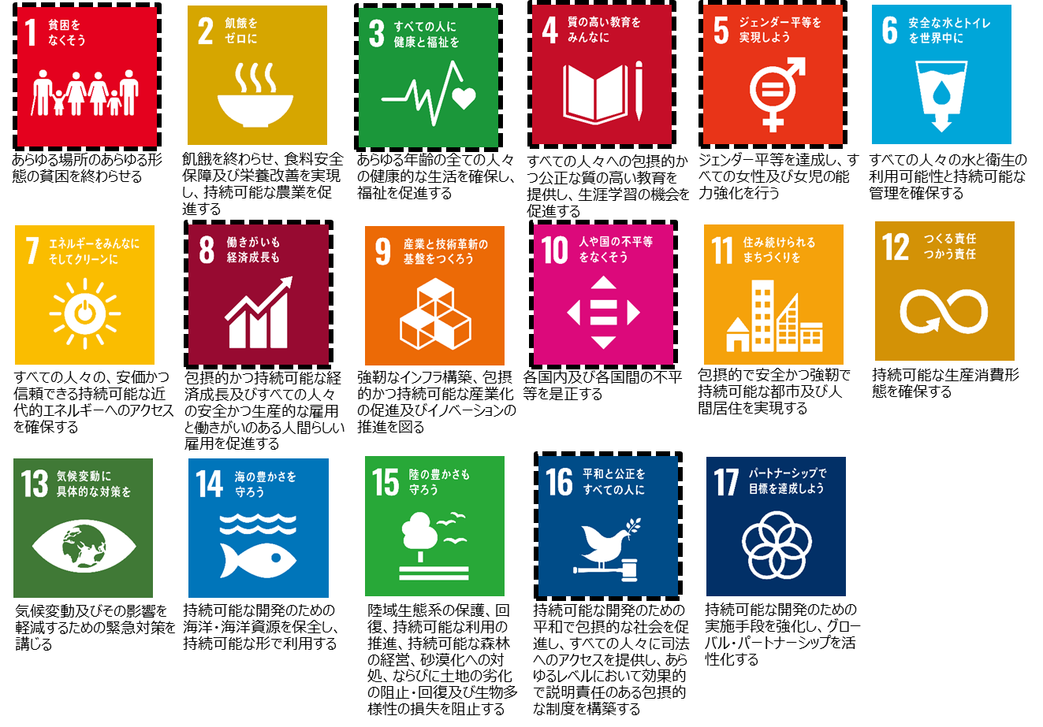

■ギャンブル等依存症とは
ギャンブル等依存症とは、ギャンブル等にのめり込むことにより日常生活又は社会生活に支障が生じている状態をいう。「本人の意思」や「性格」は関係なく、誰でも依存症になる可能性がある。
世界保健機構（WHO）の国際疾病分類ICD-10✳では、「病的賭博（F63.0）」と記述されている。
「病的賭博（F63.0 Pathological gambling）」の診断ガイドライン（一部抜粋）
（a）持続的に繰り返される賭博
（b）貧困になる、家族関係が損なわれる、そして個人的生活が崩壊するなどの、不利な社会的結果を招くにもかかわらず、持続し、しばしば増強する。

- WHOは、ICD-10を改訂し、ICD-11を発表している。ICD-11では、「Gambling disorder」と表記されており、今後、日本に適用されると、ギャンブル症（障害）となる見込みである。

第２節 基本理念
府は、基本法第３条及び第４条並びに基本条例第３条に基づき、以下の事項を基本理念として、ギャンブル等依存症対策に取り組む。
- ギャンブル等依存症の発症、進行及び再発の各段階に応じた防止及び回復のための対策を適切に講ずるとともに、ギャンブル等依存症の本人及びその家族等が日常生活及び社会生活を円滑に営むことができるように支援する。
- ギャンブル等依存症対策を講ずるに当たっては、ギャンブル等依存症が、多重債務、貧困、虐待、自殺、犯罪等の問題に密接に関連することに鑑み、ギャンブル等依存症に関連して生ずるこれらの問題の根本的な解決に資するため、これらの問題に関する施策との有機的な連携が図られるよう、必要な配慮を行う。
- ギャンブル等依存症対策を講ずるに当たっては、アルコール、薬物等に対する依存に関する施策との有機的な連携が図られるよう、必要な配慮を行う。

第３節 計画の位置付け
この計画は、基本法第13条第１項及び基本条例第７条第１項に定める「ギャンブル等依存症対策推進計画」として策定する。

第４節 計画の期間
基本法第13条第３項及び基本条例第７条第５項において、少なくとも３年ごとに「ギャンブル等依存症対策推進計画」に検討を加え、必要があると認めるときには変更するものとするとされていることを踏まえ、本計画の期間は、令和５年度から令和７年度までの３年間とする。
R1 | R2 | R3 | R4 | R5 | R6 | R7 | R8 | R9 | R10
国基本計画（１期） |  |  | 国基本計画（２期） |  |  | 国基本計画（３期） |  |  | →
－ | 大阪府計画（１期） |  |  | 大阪府計画（２期） |  |  | 大阪府計画（３期）

第２章 現状と課題

第１節 ギャンブル等をする人の状況

（１）ギャンブル等の施設の状況
府内には、競輪・モーターボート競走の２か所の競技場と、中央競馬、地方競馬等の場外発売所が９か所ある（令和４年９月現在）。府外にある競技場を利用することや、競技場や場外発売所において、他の競技場で行われる当該競技の券を購入することができる。また、電話やインターネットを利用した投票も可能であることから、競技場に出向かなくても参加することが可能である。
大阪府内の遊技場（ぱちんこ・パチスロ）店舗数は、611店舗である（令和３年12月31日現在 警察庁調べ）。

表 1 府内の公営競技場等
（令和４年９月現在）
 | 名 称 | 公営競技種目
競技場 | ブッキースタジアム岸和田 | 競輪
競技場 | ボートレース住之江 | モーターボート競走
場 外  発売所 | ウインズ難波 | 中央競馬・地方競馬
場 外  発売所 | ウインズ道頓堀 | 中央競馬
場 外  発売所 | ウインズ梅田 | 中央競馬
場 外  発売所 | ライトウインズりんくうタウン | 中央競馬
場 外  発売所 | DASH心斎橋 | 地方競馬
場 外  発売所 | DASH岸和田 | 地方競馬
場 外  発売所 | サテライト大阪 | 競輪・オートレース
場 外  発売所 | ボートピア梅田 | モーターボート競走
場 外  発売所 | ボートレースチケットショップりんくう | モータ―ボート競走

表 2 府内の遊技場（ぱちんこ・パチスロ）店舗数
（令和３年12月31日現在 警察庁調べ）
遊技場店舗数 | 611店舗

（２）ギャンブル等依存症を巡る状況（府実態調査より）
府におけるギャンブル等依存症に関する実態を把握し、今後のギャンブル等依存症対策を考えるための資料とすることを目的に、「ギャンブル等と健康に関する調査」を実施した（令和３年２月）。
この調査は、大阪府内の住民基本台帳から無作為に抽出した18歳以上の5,000人を対象に実施し、1,583人（回収率31.7％）より回答を得、有効票は1,552票（有効回答率31.0％）であった。

ギャンブル等の経験
ギャンブル等を生涯において経験したことがあると回答した割合（生涯ギャンブル等経験あり）は1,102人で全体の71.0％、ギャンブル等を生涯において経験したことがない（生涯ギャンブル等経験なし）と回答したのは、450人で全体の29.0%であった。
また、生涯ギャンブル等経験ありのうち、過去1年間にギャンブル等を経験した割合は、全体の32.7％であった。
表 3 ギャンブル等の経験 (n=全回答者)
生涯経験あり |  | 生涯経験なし
71.0％ |  | 29.0％
過去1年経験あり | 過去1年経験なし | 29.0％
32.7％ | 38.3％ | 29.0％

ギャンブル等の種類
生涯ギャンブル等経験ありの人が、生涯で経験したギャンブル等の種類は、「宝くじ（ロト・ナンバーズ等を含む）」が911人で全体の60.5％、「パチンコ」が771人で全体の51.2％、「競馬」が499人で全体の33.2％の順で多かった。
また、「過去1年間に経験した」と回答した人が経験したギャンブル等の種類は、「宝くじ（ロト・ナンバーズ等を含む）」が365人で全体の47.6％、「競馬」が119人で全体の15.5％、「パチンコ」が113人で全体14.7％の順で多かった。
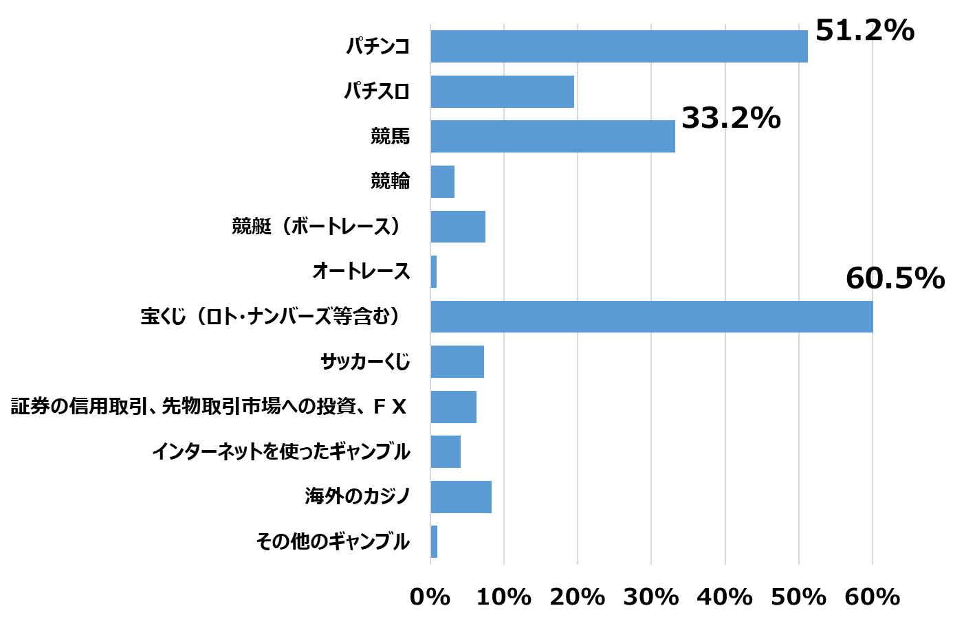
図 1 ギャンブル等の種類
＜生涯での経験者＞ | ＜過去１年での経験者＞
 | 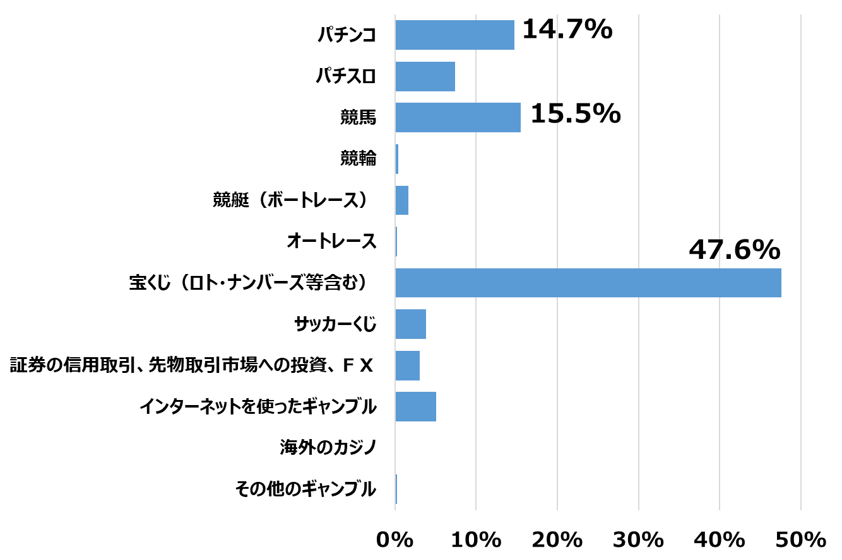

初めてギャンブル等をするようになった年齢
初めてギャンブル等をするようになった年齢について、全体の56.1％が20歳代と回答した。また、20歳未満の年齢を回答したのは、女性の75人（16.9％）に対し、男性は、257人（43.1％）であり、男性の方が、低い年齢でギャンブル等を経験している人の割合が高かった。

図 2 初めてギャンブル等をするようになった年齢について (n=ギャンブル等の経験者)
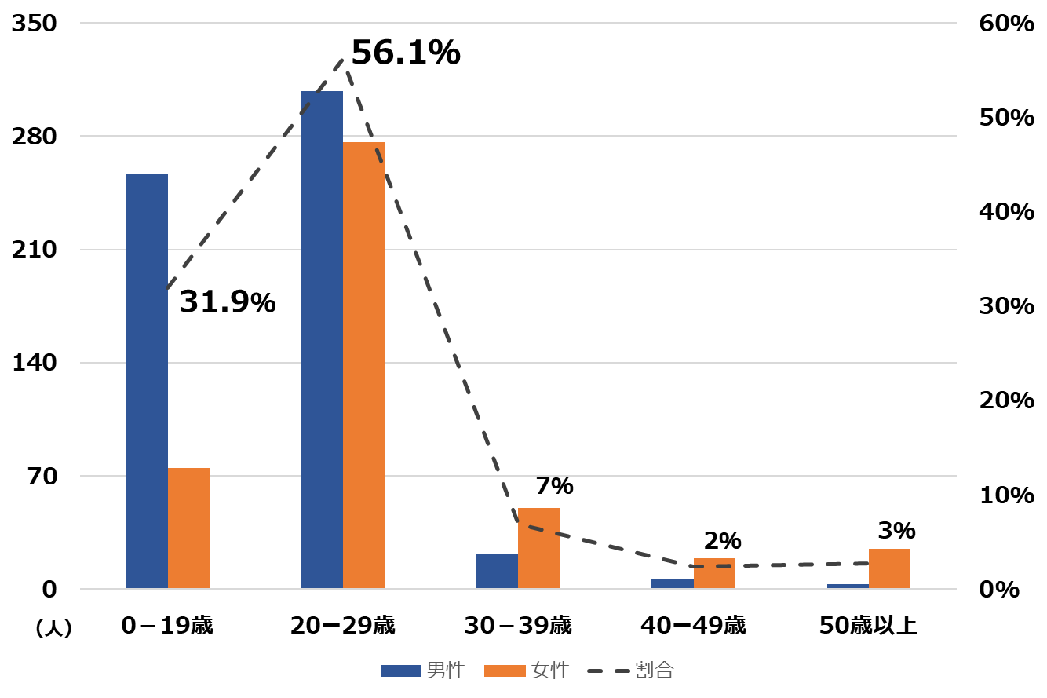

依存症などの疾患に対する考え方
病気になったのは、「本人の責任である」と思う人の割合（「そう思う」、「強くそう思う」の合計）は、ギャンブル等依存症で75.0%、他の精神疾患（うつ病13.9％、アルコール依存症64.0%）、身体疾患（がん6.2%、糖尿病30.8%）と比べて高かった。
図 3 ギャンブル等依存症などの疾患に対する考え方 (n＝全回答者)
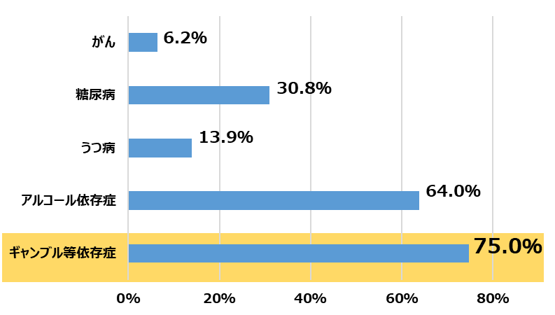

ギャンブル等依存が疑われる人（SOGS5点以上）のギャンブル等行動
「ギャンブル等依存が疑われる人」における、過去1年間で経験したギャンブル等の種類は、全体でパチンコ39人（60.9％）が最も多く、次いでパチスロ32人（50.0％）が多かった。
また、最もお金を使ったギャンブル等の種類は、全体でパチンコ11人（50.0％）が最も多く、次いで、パチスロ7人（31.8％）が多かった。
※数字誤りにつき、一部訂正（令和6年3月末）
図 4 ギャンブル等の種類 （n=SOGS５点以上）
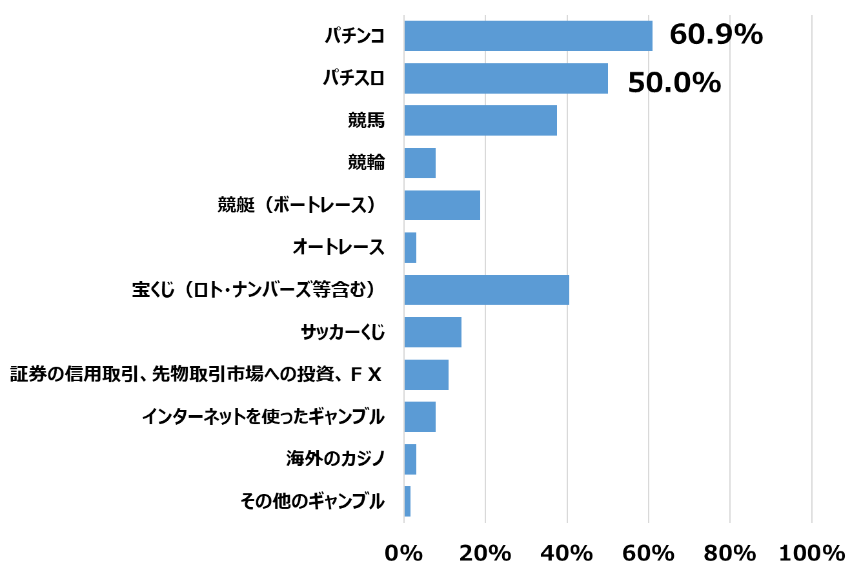
＜過去１年経験＞ | ＜最もお金を使用＞
 | 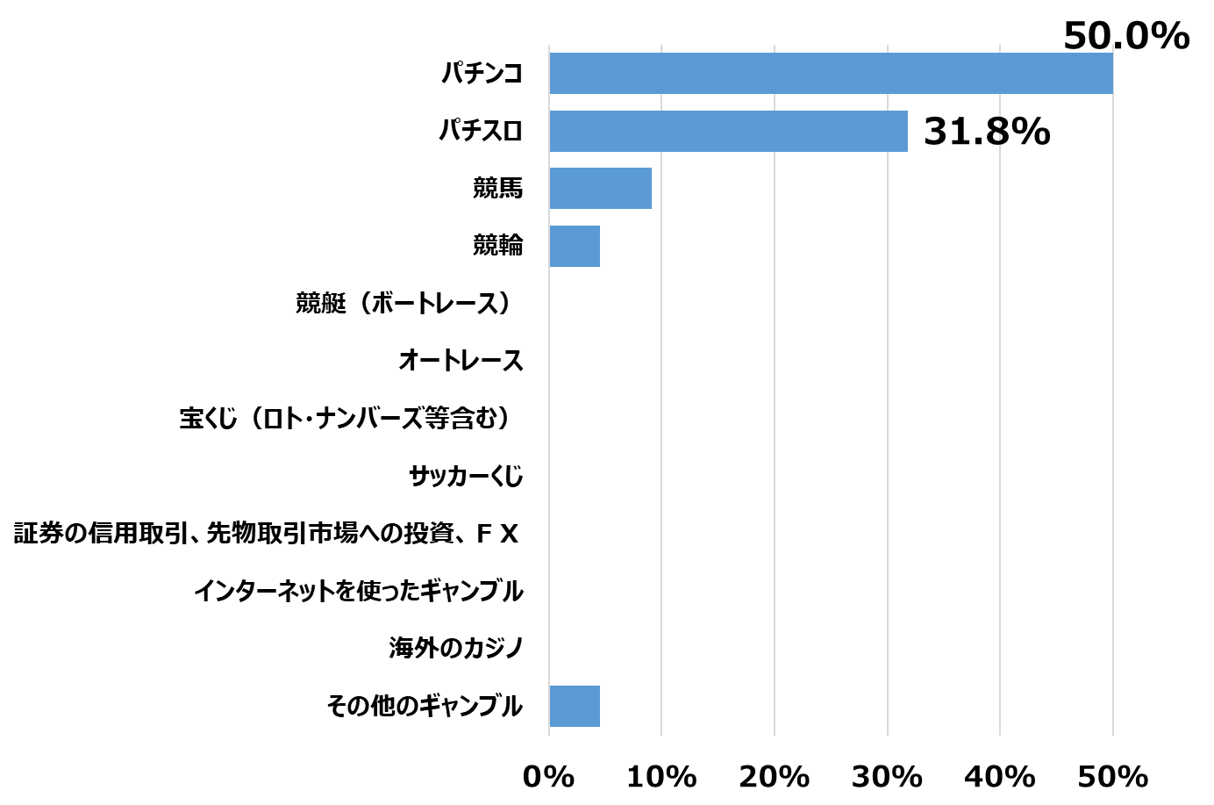

「ギャンブル等依存が疑われる人」が１か月あたりにギャンブル等に使用する金額は、1万円以上5万円未満が最も多く、次いで、10万円以上50万円未満が多かった。また、月に1円以上ギャンブル等にかける場合の金額の中央値は50,000円/月であった。
図 5 ギャンブル等にかける金額 （n=SOGS５点以上）

＜ 金額（全体）＞ | ＜金額（1か月あたり）＞
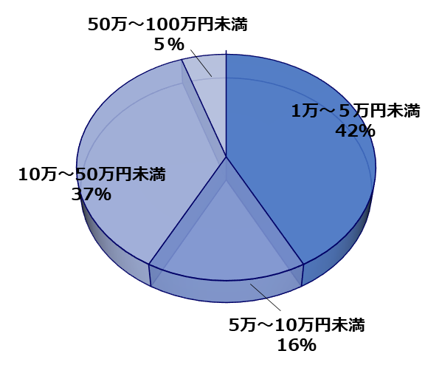 | 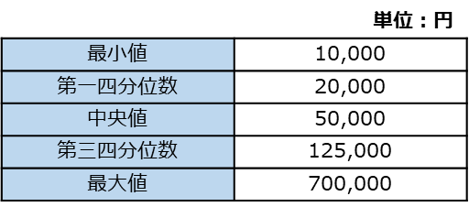

ギャンブル等依存が疑われる人と希死念慮
SOGSの得点区分別に「これまでに自殺したいと考えたことがありますか」との質問に対する回答割合を比較したところ、SOGS5点以上の者は、SOGS５点未満の者に比べ、希死念慮を有する割合が高かった。
図 6 ギャンブル等依存が疑われる人と希死念慮（得点区分別比較） (n=全回答者)
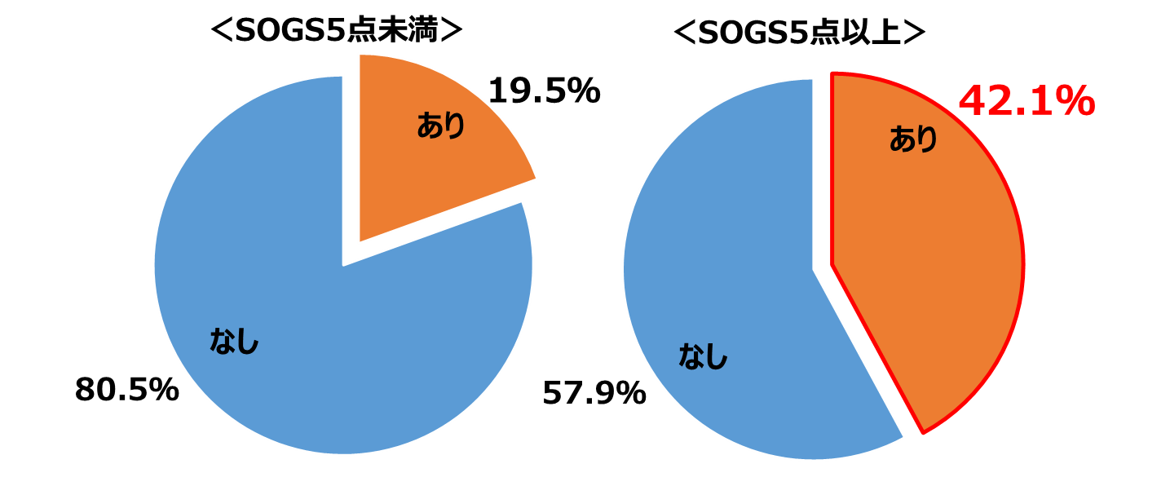

【参考：大阪府・大阪市精神保健福祉センター相談実績より】
○ギャンブル等依存の相談者の借金額
大阪府・大阪市の精神保健福祉センターで実施する専門相談の実績において、相談者が抱える借金額が１００万円以上であった者の割合は、全体の55%を占めた。
図 7 専門相談（府・大阪市）相談実績【借金額】 (n=204)
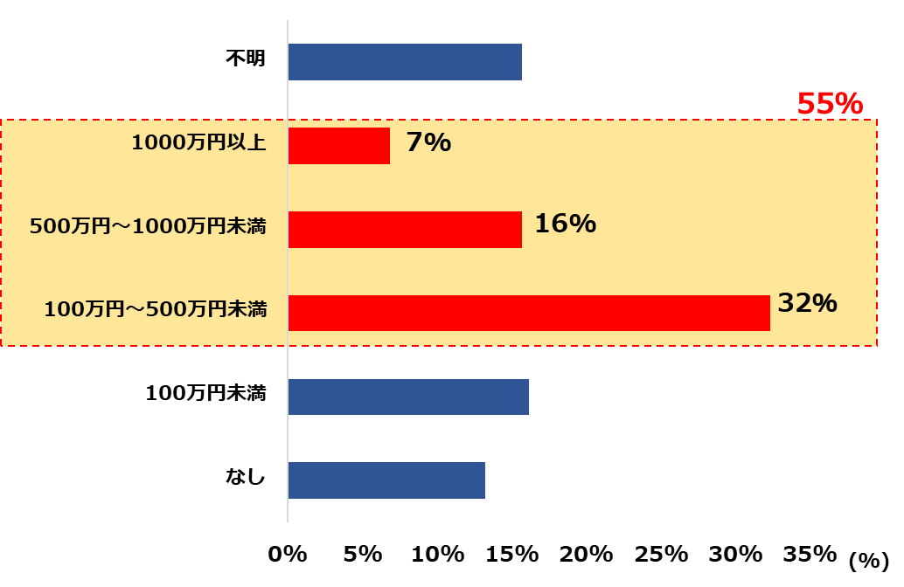

（３）ギャンブル等依存が疑われる人等の推計
府では、令和3年2月に続き令和4年11月に調査を実施。調査の対象は、大阪府内の住民基本台帳から無作為に抽出した18歳以上の18,000人で、3,886人（回収率21.6％）より回答を得、有効票は3,785票（有効回答率21.0％）であった。
SOGS質問票を用いた得点が5点以上で、過去１年以内にギャンブル等依存が疑われる人は64人であり、その割合は成人の1.9％、府の成人人口（令和４年12月現在：約750万人）にあてはめると約14万3千人と推計され、そのうちギャンブル障害に該当する人は約半数と推定される。
また、本調査でSOGS質問票を用いた得点が3～4点の人は53人であり、その割合は成人の1.5％、府の成人人口にあてはめると約11万3千人と推計された。府では、これに該当する層を、過去１年間のギャンブル等行動から将来「ギャンブル等依存のリスクがある人」と捉え、発生予防の観点から、上記のギャンブル等依存が疑われる人と合わせた割合（3.4％）について、今後の推移を把握していくこととする。（「ギャンブル等依存が疑われる人等の範囲（イメージ）」につきP10図８参照。）

表 4 府実態調査によるギャンブル等依存が疑われる人等の推計値
SOGS | 割 合 |  |  |  | 参考推計値
５点以上 | ギャンブル等依存が疑われる人 |  | 成人の1.9％ | 成人の  3.4％ | 約14.3万人
３～４点 | ギャンブル等依存のリスクがある人 |  | 成人の1.5％ | 成人の  3.4％ | 約11.3万人

＜注釈＞
- 国実態調査の報告書（R3.8公表）における、過去１年間にギャンブル等依存が疑われる者の割合は2.2％であった。
- また、同報告書では、SOGSを用いた推計値は、国際的診断基準であるDSMを用いた割合より高くなることが報告されているほか、SOGSとDSM-5の基準による診断結果を比較すると、「SOGS５点以上でギャンブル障害が疑われた者の53%は、DSM-5 のギャンブル障害には該当しない」とする研究が紹介されている。
- なお、上記割合は、95％信頼区間（同じ調査を100回実施した場合、95回はその区間内になることを意味する。国実態調査では1.9-2.5、府実態調査では1.5-2.3（SOGS5点～）。）の間で変動する可能性がある。

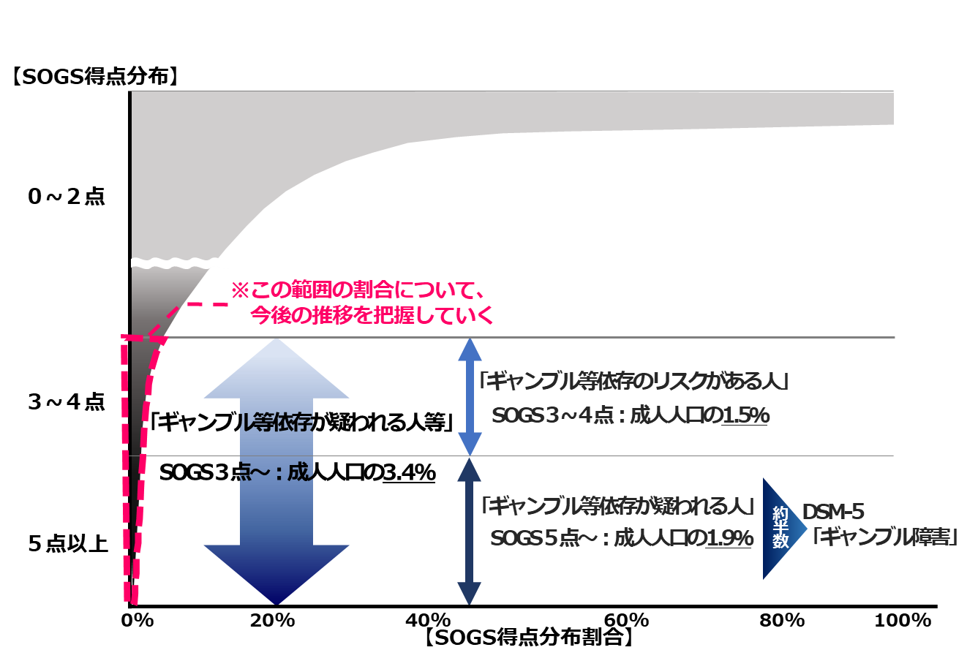
図8 ギャンブル等依存が疑われる人等の範囲（イメージ）

第２節 府の取組みと課題

（１）第１期計画期間までの取組み
第１期計画では、「普及啓発の強化」・「相談支援体制の強化」・「治療体制の強化」・「切れ目のない回復支援体制の強化」・「大阪独自の支援体制の構築」の５本柱を基本方針に据え、ギャンブル等依存症の本人及びその家族等が日常生活及び社会生活を円滑に送れるよう、予防、相談、治療、回復支援を切れ目なく行うため「大阪依存症包括支援拠点OATIS（Osaka Addiction Treatment Inclusive Support）」を中心とする総合的な依存症対策を推進してきた。

I. 普及啓発の強化
若年層に対し、高校での出前授業やリーフレットの配布等を通じて予防啓発を行うとともに、府民向けセミナーや、関係機関の窓口等でのリーフレット配布、ホームページへの掲載等を通じて、ギャンブル等依存症についての正しい知識の普及と理解の促進を行っている。

II. 相談支援体制の強化
依存症相談拠点である精神保健福祉センター・保健所等において、ギャンブル等依存症に関する相談支援を実施するとともに、大阪府こころの健康総合センターでは、第２・第４土曜日の来所相談、依存症からの回復に向けた本人を対象としたプログラム及び依存症についての理解や本人への対応について学ぶ家族向けプログラムを実施。
また、保健所の精神保健福祉相談担当者等や市町村職員を対象とした研修会を実施するなど、相談拠点や多重債務、貧困、虐待、自殺等様々な相談窓口における相談員の相談対応力向上に取り組んでいる。（ 資料編p4表1参照 ）

III. 治療体制の強化
依存症治療拠点機関を１か所とギャンブル等依存症専門医療機関を６か所（依存症治療拠点機関を含む）選定している。
精神科医療機関職員を対象とした研修や依存症治療拠点機関による専門治療プログラムの普及支援など、ギャンブル等依存症の治療が可能な医療機関の充実に取り組んでいる。
（ 資料編p6表3・表5・表6参照 ）

IV. 切れ目のない回復支援体制の強化
OACミニフォーラムや依存症関連機関連携会議等を通じて、連携協力体制の強化を図るとともに、OACに加盟する機関・団体の取組みの活性化を図るべく、ミーティングや相談事業への財政支援を実施するなど、自助グループや民間団体等の活動を支援している。

V. 大阪独自の支援体制の構築
予防・相談支援、人材養成及び連携体制の確保などを総合的に行う「依存症総合支援センター（大阪府こころの健康総合センター）」と、依存症に関する専門治療や研究を行う「依存症治療・研究センター（大阪精神医療センター）」が連携することにより、「大阪依存症包括支援拠点（OATIS）」を形成し、医師、ケースワーカー、心理職など多職種による相談支援等を実施している。

※第１期計画での取組みの評価は、資料編p8～13参照

（２）取組みにおける課題

I. 普及啓発の強化
若年層を対象に実施した予防啓発のための出前授業については、現行の実施体制に限りがあることから、さらなる実施機会等の確保・充実が必要である。
また、依存症に関する各種情報の発信等について、複数のホームページが存在し、情報が集約されていないことから、必要な情報に容易にアクセスできるよう改善が必要である。
（ 資料編p2図6参照 ）

II. 相談支援体制の強化
大阪府・大阪市の相談実績では、相談者の約8割が有職者であり、平日昼間の相談は利用しにくいこと、また、府が実施した実態調査において、当事者の家族等の悩みとして「浪費、借金による経済的困難」が最多であるが、現状この課題に対応可能な職種がいないことなどから、相談に対応できる時間帯や職種など、相談者のニーズに沿った相談体制を整備する必要がある。
（ 資料編p3図9・図10参照 ）

III. 治療体制の強化
大阪府・大阪市の相談実績において、主訴の約５割が「精神科の受診・治療・病気に関するもの」となっているが、専門医療機関を含め、ギャンブル等依存症に対応可能な精神科医療機関数は増加しておらず、また、新たに専門治療プログラムを導入する医療機関も少ないため、対応可能な医療機関を増やす必要がある。
（ 資料編p5図14・p6表5・表6参照 ）

IV. 切れ目のない回復支援体制の強化
依存症関連機関連携会議や交流会等を通じ、OACのネットワーク強化や顔の見える関係づくりを推進してきたが、具体的な個別支援の連携・課題共有は十分でない。
また、OACに加盟する団体等が実施するミーティングや相談事業に対する補助を通じて、団体の自主的な取組みの活性化を図ってきたが、交付先の団体の新規参入が進まず、団体数が増えていないことなどから、活動の裾野拡大を図ることが必要である。
（ 資料編p7図22参照 ）

V. 大阪独自の支援体制の構築
ギャンブル等依存症対策を取り巻く状況に応じて、機動的かつ実効的な支援が可能な体制整備が必要である。
また、依存症総合支援センター（こころの健康総合センター）では多職種による相談対応などの支援を実施しているが、事案によっては課題も様々であることから、ギャンブル等依存症の本人及びその家族等に対し、多岐にわたるサポートを総合的・効率的に実施することが必要である。

- その他
- 調査・分析の推進
「ギャンブル等依存が疑われる人」の状態像は様々であり、抱える課題の種類や困難度、課題解決に必要な支援の内容や関わりの程度等も多種多様であることから、ターゲットをどのように捉えるのか等について検討を行うための調査が必要である。

- 人材の養成
様々な関係機関の相談員を対象に実施した関係機関職員専門研修については、参加希望者のニーズや関心の高さがうかがえる一方で、実施体制等に限りがあることなどから、希望者全員が参加できていない状況にあった。多重債務、貧困、虐待、自殺、犯罪等といったギャンブル等依存症に関連して生ずる問題の根本的解決のためには、様々な関係機関の相談員が適切な対応を講じることが求められることから、十分な研修機会が確保できるよう、体制の拡充や手法等の検討が必要である。

第３章 基本的な考え方

第１節 基本方針
第２期計画では、基本理念や現状と課題等を踏まえ、第１期計画での５つの基本方針に、調査・分析の推進と人材の養成を加えた７つの基本方針に沿って、９つの重点施策を展開し、ギャンブル等依存症対策の更なる強化を図る。

基本方針Ⅰ 普及啓発の強化
ギャンブル等依存症は誰もがなり得る可能性があり、本人だけでなく、その家族等の生活にも支障が生じることから、ギャンブル等による問題が生じた場合、適切な支援や医療につながるよう、府民に対し、ギャンブル等依存症に関する正しい知識の普及と理解の促進を図る。特に、初めてギャンブル等を経験する割合が高い若年層に対しては、教育庁等と連携し、早期の予防啓発に集中的に取り組む。また、昨今のオンラインカジノや公営競技のインターネット投票などの関心の高まりを踏まえた啓発に取り組む。
- 【重点①】若年層を対象とした予防啓発の強化
- 【重点②】依存症に関する正しい知識の普及と理解の促進

基本方針Ⅱ 相談支援体制の強化
ギャンブル等依存症に悩む本人及びその家族等が、早期に必要な支援につながることができるよう、現在の相談拠点に加え、相談者の生活環境に応じて気軽に相談できるよう、SNSやオンラインなどを活用した相談窓口の整備や、相談者が抱える課題等に対応するための支援体制の充実に取り組む。
- 【重点③】依存症の本人及びその家族等への相談支援体制の充実

基本方針Ⅲ 治療体制の強化
ギャンブル等依存症の本人等が適切な治療を受けることができるよう、依存症専門医療機関や依存症治療が可能な精神科医療機関の裾野拡大を図るとともに、地域の医療機関と専門医療機関等との連携などを通じて、患者の状況に応じた段階的な治療体制の構築に取り組む。
- 【重点④】治療可能な医療機関の拡充と治療体制の構築

基本方針Ⅳ 切れ目のない回復支援体制の強化
ギャンブル等依存症の本人やその家族等が日常生活や社会生活を円滑に営むことができるよう、回復や社会復帰等に重要な役割を果たす自助グループや民間団体等との連携強化を進めるとともに、支援ネットワークの裾野拡大に取り組む。
- 【重点⑤】関係機関等との協働による切れ目のない支援の推進
- 【重点⑥】自助グループ・民間団体等の活動の充実

基本方針Ⅴ 大阪独自の支援体制の推進
ギャンブル等依存症対策を総合的に推進するため、新たなハブ拠点の設置に向けた検討を行うとともに、ギャンブル等依存症の本人等が、相談・医療・回復のワンストップ支援を享受できる機能整備に取り組む。
- 【重点⑦】予防から相談、治療及び回復支援体制の推進

基本方針Ⅵ 調査・分析の推進
ギャンブル等依存が疑われる方について、抱える課題の種類や困難度、課題解決に必要な支援の内容や関わりの程度などを把握するべく、ギャンブル等依存が疑われる方や抱える問題の実態などを明らかにする調査を実施する。
- 【重点⑧】ギャンブル等依存症に関する調査・分析の推進

基本方針Ⅶ 人材の養成
ギャンブル等依存症対策を推進するためには、その基盤となる担い手の養成が必要であることから、様々な相談窓口等の相談員や担当者などを対象に、ギャンブル等依存症に関する必要な知識の習得や相談支援能力の向上等を図る養成研修を実施する。
- 【重点⑨】相談支援等を担う人材の養成

第２節 全体目標
基本方針に沿って、ギャンブル等依存症対策を総合的かつ計画的に推進することで、府民の健全な生活の確保を図るとともに、府民が安心して暮らすことができる社会の実現に寄与することを目標とする。指標としては、
❶「『ギャンブル等依存が疑われる人等』の割合」の低減
❷「『ギャンブル等依存症は病気であることを知っている』と回答した府民の割合」の増加
を設定し、府実態調査結果を基に、令和７年度における以下の数値について、計画作成時点の令和４年度の数値からの増減をめざす。

＜指標❶＞
「『ギャンブル等依存が疑われる人等』の割合」の低減
現 状※ | 目標値
3.4% | 3.4%未満
＜指標❷＞
「『ギャンブル等依存症は病気であることを知っている』と回答した府民の割合」の増加
現 状※ |  | 目標値
82.4% |  | 90%以上

※現状の数値はR4.11実施の府実態調査におけるもの

第３節 施策体系
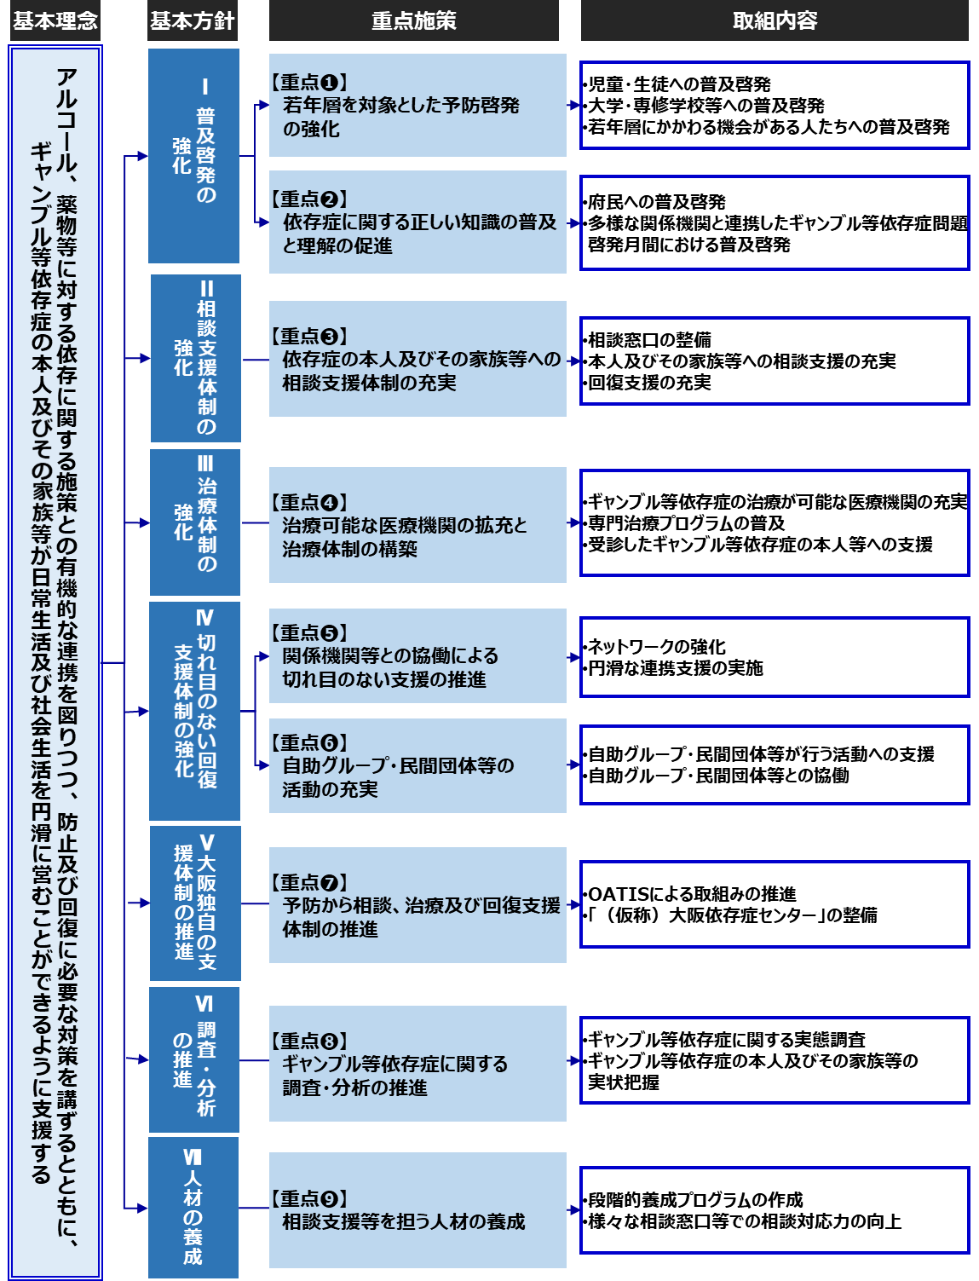
基本理念及び基本方針に基づく全体の施策体系は以下のとおりとする。

また、ギャンブル等依存のリスクに応じた施策体系のイメージは以下のとおりであるが、具体的な取組みは、次章に示すとおり、ギャンブル等依存症の本人やその家族等を中心に広く府民を対象に展開する。

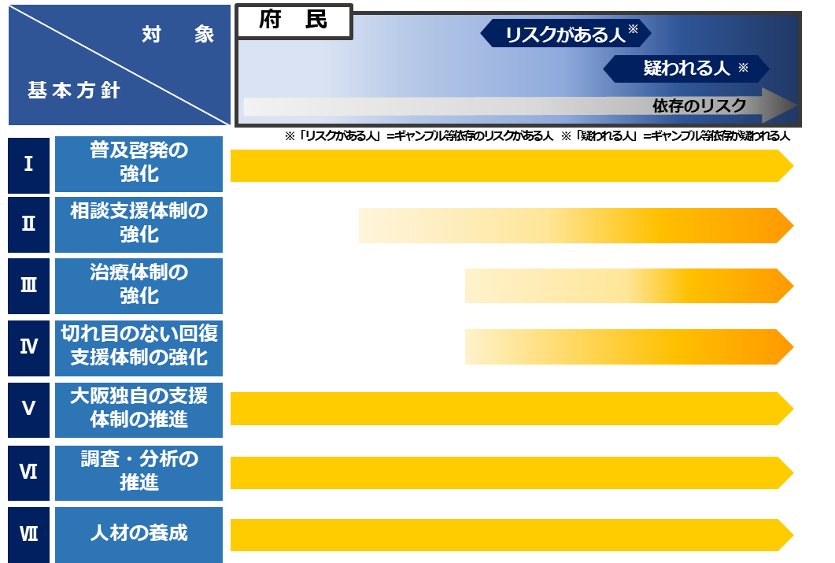
図 9 依存のリスクに応じた施策体系のイメージ

第４章 具体的な取組み

第１節 各基本方針における重点施策

基本方針Ⅰ 普及啓発の強化
【重点施策①】若年層を対象とした予防啓発の強化
高校生など若年層への普及啓発を通じて、ギャンブル等依存症の早期予防に取り組む。
めざす姿
ギャンブル等依存症に関する予防啓発により、若年層から正しい知識を持ち、理解することができている。
個別目標
考え方 | - ギャンブル等に参加可能となる年齢までに依存症についての正しい知識を持つことができるよう、全高等学校等において学習指導要領に基づき予防啓発授業等を実施  - 全ての高等学校等において教員による予防啓発授業等が実施されるよう、計画期間3か年において全高等学校相当数の教員が研修を受講
指標 | - 高等学校等における予防啓発授業等の実施率（実施状況の把握は府立高校を対象に実施）  - 教員向け研修会の参加者数（対面での研修を基本とする）
目標（値） | - R7年度末まで毎年度100％ 【現状(参考値)：R3年度末 府立高校４校に出前授業を実施】  ※ただしR5年度は実施時期が下半期となるため半数の50％とする  - R7年度末まで毎年度100名以上  【現状(参考値)：R元年度末 対面69名 R2年度末 Web20名 R3年度末 Web133名】

具体的な取組み
- 児童・生徒への普及啓発
- 高等学校等の生徒を対象としたギャンブル等依存症についての啓発資材を作成し、予防啓発のための授業等を実施する。拡充
- 高等学校等の教員向けに、予防教育に活用できる補助教材を作成し、活用の促進を図る。新規
- 高等学校等の教員に対して、文部科学省の指導参考資料の周知に努めるとともに、ギャンブル等依存症についての正しい知識の普及と理解を促進するための研修を実施する。
- 相談拠点において、小・中・高等学校等の協力のもと、ギャンブル等依存症を含むこころの健康について、発達段階に応じた予防啓発を実施する。
- オンラインカジノは違法であることを、予防啓発授業等の機会を通じて周知する。新規
- 公営競技におけるインターネット投票に関する注意喚起等を、予防啓発授業等の機会を通じて行う。新規
- 大学・専修学校等への普及啓発
- 大学・専修学校等の教員を対象とした、ギャンブル等依存症についての正しい知識の普及と理解を促進するための研修を実施する。
- 大学・専修学校において、学生を対象としたギャンブル等依存症に関する予防啓発を実施する。
- 若年層にかかわる機会がある人たちへの普及啓発
- 青少年指導員等を対象とした、ギャンブル等依存症についての正しい知識の普及と理解を促進するための研修を実施する。

【重点施策②】依存症に関する正しい知識の普及と理解の促進
ギャンブル等依存症に関する理解を深め、必要な時に適切な支援につながるよう、普及啓発活動を展開する。
めざす姿
ギャンブル等依存症についての誤解や偏見がなくなり、ギャンブル等の問題に悩む本人及びその家族等が、適切な支援につながることができている。
個別目標
考え方 | - 府で開設する他サイトの閲覧数を参考に、ポータルサイトのアクセス数とし、依存症に悩む本人やその家族等が必要な情報を容易に得られるよう、情報を発信  - 府民参加を積極的に促進する観点から、web参加も想定した参加者数とし、ギャンブル等依存症に関する正しい知識の普及を推進
指標 | - 依存症総合ポータルサイトのアクセス数  - 府民セミナー・シンポジウムの参加者数
目標（値） | - R7年度末まで毎年度2万件以上 【現状：R3年度末 5,606件】  ※ただしR5年度は運用時期が下半期となるため半数の1万件とする  - R7年度末まで毎年度2,000名以上 【現状：R3年度末 473名】

具体的な取組み
- 府民への普及啓発
- 依存症に悩む本人やその家族等が必要な情報に容易にアクセスできるよう、依存症に関する各種情報が一元的に集約された依存症総合ポータルサイトを整備する。新規
- 府民へのギャンブル等依存症についての正しい知識の普及と理解を促進すべく、シンポジウムやセミナー、パネル展示等を行う。
- ギャンブル等行動に不安を感じている人が、セルフチェックやギャンブル等行動の把握等に活用できるアプリを普及する。
- ギャンブル等依存症の本人及びその家族等にかかわる機会がある民生委員・児童委員、保護司等に対して、リーフレット等啓発ツールの配布などを行う。
- 消費者向けイベントや企業等において、リーフレット等啓発ツールの配布などを行う。
- オンラインカジノは違法であることを、啓発ツールやセミナー等の機会を活用して周知する。新規
- 公営競技におけるインターネット投票に関する注意喚起等を、啓発ツールやセミナー等の機会を活用して行う。新規

- 多様な関係機関と連携したギャンブル等依存症問題啓発月間における普及啓発 拡充
- ギャンブル等依存症についての正しい知識の普及と理解を促進するため、府民を対象としたイベントの実施など普及啓発活動を展開する。
- OACの加盟機関・団体が実施する普及啓発活動をホームページに掲載し、広く府民に情報発信する。
- ギャンブル等依存症問題啓発月間の趣旨にふさわしい事業が実施されるよう、市町村と相互に連携して取り組む。
- 関係事業者（公営競技場とぱちんこ・パチスロ営業所）と協力し、相談窓口等の情報を周知する。

基本方針Ⅱ 相談支援体制の強化
【重点施策③】依存症の本人及びその家族等への相談支援体制の充実
ギャンブル等依存症の本人及びその家族等に対し必要な支援を行うため、相談支援体制を充実する。
めざす姿
ギャンブル等依存症の本人及びその家族等が、抱える課題に応じて適切な相談支援を受けることができている。
個別目標
考え方 | 潜在的な相談ニーズにも対応していく観点から、SNS相談等体制充実による効果を見込んだ相談数とし、ギャンブル等依存症の本人やその家族等が抱える課題に応じた適切な相談支援を提供
指標 | 相談拠点及び「依存症ほっとライン（SNS相談）」の相談数
目標（値） | R7年度末までに1.5倍 【現状：R4年度末3,244件（見込）】

具体的な取組み
- 相談窓口の整備
- 相談拠点である大阪府こころの健康総合センターにおいて、平日のほか、第２・第４土曜日にも相談に対応する。
- ギャンブル等依存症の本人及びその家族等が気軽に相談ができるよう、SNSやオンラインなどを活用するとともに、借金問題等の抱える課題に応じた専門相談など、相談窓口の充実を図る。新規

- 本人及びその家族等への相談支援の充実
- 相談拠点において、ギャンブル等依存症の本人及びその家族等への相談や訪問を実施する。
- 相談拠点において、ギャンブル等依存症の本人を対象とした回復プログラム及び家族等を対象としたサポートプログラムの充実を図る。
- 市町村や関係機関の相談窓口担当者が、ギャンブル等依存症の背景にある様々な問題を理解したうえで、相談拠点や医療機関、自助グループ・民間団体等に関する情報提供ができるよう、必要な情報の周知に努める。
- 府における様々な相談窓口において、ギャンブル等依存症の背景にある様々な問題を理解したうえで、相談拠点や医療機関、自助グループ・民間団体等に関する情報提供を行うなど、必要な支援につなげるよう努める。
- ギャンブル等依存に関する問題を抱える家庭の子どもが、ひとりで悩みを抱えず相談ができるよう、子どものための相談窓口の情報提供を行う。

- 回復支援の充実
- 相談拠点において、市町村等の相談窓口担当者や自助グループ・民間団体等と連携し、ギャンブル等依存症の本人の回復支援と家族等への包括的なサポートを行う。
- ギャンブル等依存症等様々な要因により、就職が困難な人や離職を繰り返す人に対して、就業定着支援を行う。
- ギャンブル等依存症である受刑者等に対して、退所後等の切れ目のない支援を行う。

基本方針Ⅲ 治療体制の強化
【重点施策④】治療可能な医療機関の拡充と治療体制の構築
ギャンブル等依存症の本人等に適切な治療を提供するため、医療提供体制の強化を図る。

めざす姿
地域の身近な医療機関で、ギャンブル等依存症の治療を受けることができ、必要に応じて、地域の医療機関から依存症専門医療機関につながることができている。
個別目標
考え方 | R10年度末（「第3期計画」終了年度）までに、アルコール依存症を診ることができる医療機関数（R3年度 104機関）と同等数をめざすこととし、中間のR7年度末（「第2期計画」終了年度）までに60機関を確保
指標 | ギャンブル等依存症を診ることができる精神科医療機関数
目標（値） | R7年度末までに60機関 【現状：R3年度末 25機関】

具体的な取組み
- ギャンブル等依存症の治療が可能な医療機関の充実
- ギャンブル等依存症の治療が可能な医療機関を増やすため、医療機関職員を対象としたギャンブル等依存症やその治療についての専門的な研修を実施する。
- ギャンブル等の問題に気付き、簡易介入し、必要に応じて専門医療機関につなげることができる医療機関の裾野拡大を図るため、ギャンブル等依存症の早期発見・介入等を行うための簡易介入マニュアルを作成し、一般医療機関（かかりつけ医等）を含めた医療機関の職員を対象とした研修を通じて普及を図る。新規
- 精神科医療機関に対して、依存症対策全国センター等が実施する専門研修の参加促進を図る。
- 医療機関に対して、必要に応じて、ギャンブル等依存症の専門医療機関につなぐよう連携促進について協力を依頼する。

- 専門治療プログラムの普及
- 依存症治療拠点機関で実施しているギャンブル等依存症の専門治療プログラムについて、精神科医療機関が広く実施できるよう普及支援を行う。

- 受診したギャンブル等依存症の本人等への支援
- 精神科医療機関と自助グループ・民間団体等が連携し、受診したギャンブル等依存症の本人等に必要な支援を行うことができるよう、医療機関に対して自助グループ・民間団体等の情報提供を行うとともに、医療機関向け研修で自助グループ・民間団体等の役割や具体的な活動を紹介する。

基本方針Ⅳ 切れ目のない回復支援体制の強化
【重点施策⑤】関係機関等との協働による切れ目のない支援の推進
ギャンブル等依存症の本人及びその家族等に対し、関係機関等が連携して、必要な支援を行う。

めざす姿
関係機関等が連携し、ギャンブル等依存症の本人及びその家族等が、相談・治療・回復支援を切れ目なく適切に受けることができている。
個別目標
考え方 | 連携強化を図る観点から、自助グループ・民間団体等への紹介率とし、相談者の約半数を紹介
指標 | 相談拠点の相談者数に占める自助グループ・民間団体等への紹介率
目標（値） | R7年度末までに50%程度 【現状：Ｒ3年度末 約25％】  ※（新規の相談には、全て自助グループ等を紹介又は情報提供することとする）

具体的な取組み
- ネットワークの強化
- OACのネットワークを活用し、医療・福祉・司法・自助グループ・行政等の情報共有等や、加盟する機関等による交流会等を行うことにより、顔の見える連携を促進する。
- 大阪府依存症関連機関連携会議及びギャンブル等依存症地域支援体制推進部会を通じて、各事業の成果や課題などを共有することにより、依存症関連機関の連携協力体制を強化する。
- 府保健所における精神保健医療福祉に関するネットワーク会議において、ギャンブル等依存症の本人及びその家族等への支援に関する情報共有や事例検討等を行い、市町村等関係機関の相互連携体制を強化する。
- 大阪府ギャンブル等依存症対策推進本部のもとで、庁内関係部局との連携を強化することにより、ギャンブル等依存症対策を総合的かつ計画的に推進する。新規

- 円滑な連携支援の実施 新規
- ギャンブル等依存症の本人及びその家族等が抱える課題の種類や困難度に応じて、関係機関等が連携し、適切な支援を行う。
- 連携支援が円滑に実施できるよう、カンファレンス等において課題共有や支援の振り返り等を行い、連携モデルの構築を図る。

【重点施策⑥】自助グループ・民間団体等の活動の充実
自助グループ・民間団体等を支援における重要なパートナーと位置づけ、自助グループ・民間団体等の裾野拡大を図るとともに、協働を進める。
めざす姿
ギャンブル等依存症の本人及びその家族等に対する身近な支援の担い手として、自助グループ・民間団体等の活動が府域において幅広く展開されている。
個別目標
考え方 | - 自助グループ・民間団体等の裾野拡大を図る観点から、利用団体数等の増加を図ることとし、府の補助金・基金の利用を促進  - 自助グループ・民間団体等との協働を推進する観点から、連携して取り組んだ事業の割合とし、研修や普及啓発に係る全事業の約半数について連携
指標 | - 補助金・基金を利用したギャンブル等依存症の本人及びその家族等の支援にあたる自助グループ・民間団体数  - 相談拠点が実施する研修・普及啓発事業に占める、自助グループ・民間団体等と連携して取り組んだ事業の割合
目標（値） | - R7年度末までに増加 【現状：R3年度末 4団体】  - R7年度末までに50％程度 【現状：R3年度 約33％】

具体的な取組み
- 自助グループ・民間団体等が行う活動への支援
- ギャンブル等依存症の本人及びその家族等が抱える課題の種類や困難度に応じて対応していくため、当事者性や専門性を兼ね備え、課題解決に必要な支援能力を有する自助グループ・民間団体等と協働して支援を行う。拡充
- 協働パートナーとしての支援の担い手を確保するため、民間団体等の強み等を活かした支援活動に財政的支援を行う。拡充
- 自助グループ・民間団体等の活動や取組みについて、ホームページやリーフレット等を通じて、広く府民に情報提供する。
- 自助グループ・民間団体等における府民を対象とした取組みについて後援することにより、活動の広がりを支援する。

- 自助グループ・民間団体等との協働
- 府と自助グループ・民間団体等が連携し、ギャンブル等依存症についての正しい知識の普及啓発を行う。
- 人材養成研修等に自助グループ・民間団体等が参画し、体験談の講演を行うなど、当事者の声に接する機会を創出することにより、支援者間での協働意識の醸成を図る。

基本方針Ⅴ 大阪独自の支援体制の推進
【重点施策⑦】予防から相談、治療及び回復支援体制の推進
「（仮称）大阪依存症センター」の設置に向けた検討など、総合的な支援体制の強化を進める。

めざす姿
相談・医療・回復のワンストップ支援を享受できる機能整備等を図ることで、ギャンブル等依存症の本人及びその家族等が、地域で安心して生活を送ることができている。
個別目標
考え方 | IR区域整備計画の認定等の進捗に合わせ計画的に推進
指標 | ワンストップ支援を提供できる機能を整備
目標（値） | IR開業までに整備

具体的な取組み
- OATISによる取組みの推進
- 依存症総合支援センター（大阪府こころの健康総合センター）と依存症治療・研究センター（大阪精神医療センター）が連携して形成する大阪依存症包括支援拠点（OATIS）において、医師、ケースワーカー、心理職など多職種による相談支援などの取組みを進める。

- 「（仮称）大阪依存症センター」の整備 新規
- ギャンブル等依存症の本人及びその家族等に対する支援の拠点として、新たに「（仮称）大阪依存症センター」を整備する。
- 整備にあたっては、市町村や医療機関、精神保健福祉センター、保健所、民間団体等と連携し必要な支援を行えるよう、「（仮称）大阪依存症センター」の機能等に関する検討を進める。

基本方針Ⅵ 調査・分析の推進
【重点施策⑧】ギャンブル等依存症に関する調査・分析の推進
ギャンブル等依存症に関する実態調査等を通じ、依存症対策に有用なエビデンスの蓄積を図る。

めざす姿
ギャンブル等依存症に関する調査・分析を進めることで、最適な対策の検討につなげることができている。
個別目標
考え方 | 府内のギャンブル等依存症に関する実態を把握するため、基本となる実態調査を毎年度確実に実施
指標 | ギャンブル等依存症に関する実態調査の実施回数
目標（値） | R7年度末まで毎年度１回 【現状：R3年度 １回】

具体的な取組み
- ギャンブル等依存症に関する実態調査
- 府におけるギャンブル等依存症に関する実態を把握するための府民を対象とした調査を実施する。
- 府のギャンブル等依存症対策の効果をより正しく把握できるような調査方法について、有識者の意見等も踏まえて検討する。新規

- ギャンブル等依存症の本人及びその家族等の実状把握
- 支援対象者の実態把握・明確化等に努めるべく、ギャンブル等依存症の本人やその家族等を対象とした調査・分析の実施、また、ギャンブル等依存症が社会に与える影響について把握するための知見の収集等を実施する。拡充

基本方針Ⅶ 人材の養成
【重点施策⑨】相談支援等を担う人材の養成
ギャンブル等依存症対策の推進に向け、支援の担い手となる人材を養成する。

めざす姿
ギャンブル等依存症の本人及びその家族等に対し、適切な支援を行う人材が府内の様々な相談窓口に配置されている。

個別目標
考え方 | 依存症問題に関わる府及び市町村の相談支援窓口（約500か所）において、ギャンブル等依存に対する適切な支援を行うことができるよう、毎年度、相談支援窓口相当数の人材が研修を受講
指標 | 関係機関職員専門研修により養成した相談員数
目標（値） | 毎年度500人以上 【現状：R3年度末 461人】

具体的な取組み
- 段階的養成プログラムの作成
- 相談員を養成するためのプログラムを作成し、養成研修を実施する。新規

- 様々な相談窓口等での相談対応力の向上
- 相談拠点における相談員等を対象に、ギャンブル等依存症に関する対応力向上のための研修等を実施する。
- 多重債務、貧困、虐待、自殺等の様々な相談窓口担当者等を対象とした、ギャンブル等依存症についての正しい知識や支援スキルを習得するための研修を実施する。

第２節 その他の取組み

大阪府警察本部における取組み
- 府内における違法なギャンブル等の取締りを実施する。

- 協力者からの情報提供や警察活動等により、賭博に係る情報を入手すれば、捜査を展開し、被疑者を検挙するなどの活動に努める。

府内の公営競技主催者等の取組み
- 府並びに公営競技場、場外発売所及びぱちんこ・パチスロ店が協力し、ギャンブル等依存症問題啓発月間において、ギャンブル等依存症についての正しい知識や依存症の相談窓口等の周知活動を展開する（再掲）。

- 府は、公営競技場やぱちんこ・パチスロ店における依存症対策の状況を把握するとともに、情報共有の場を持ち、対策の協力について意見交換を行う。

- 公営競技場、場外発売所及びぱちんこ・パチスロ店は、国基本計画第二章Ⅰに基づき、その事業活動を行うに当たって、ギャンブル等依存症の予防等に配慮するよう努める。
- ブッキースタジアム岸和田（岸和田競輪）及び施行者である岸和田市では、以下の対策を実施する。
- 全国的な指針を踏まえた広告・宣伝の抑制
                - レースのチラシを作成する際は依存症に配慮した文言を入れる。
- インターネット投票に関する注意喚起（※）
                - ホームページ上で、インターネット投票を利用したのめり込み等に対する注意喚起を行う。
- 本人・家族申告によるアクセス制限の強化
                - 本人又はその家族が入場制限を望む場合には、申請手続きに基づき、警備員による入場確認を行う。
- 競輪場における20歳未満の者の購入禁止の強化
                - 警備員を配置、巡回により20歳未満の者の投票権の購入禁止を徹底する。
- 競輪場における相談体制の強化
                - 競輪場内に相談窓口を設置して相談に応じるとともに、総合案内等で相談を受けた際は、相談窓口を案内する。

- ボートレース住之江並びに施行者である大阪府都市競艇企業団（2023年４月１日より「大阪府都市ボートレース企業団」に名称変更）及び箕面市では、以下の対策を実施する。
- 全国的な指針を踏まえた広告・宣伝の抑制
                - 出走表や発売機、場内ポスターで注意喚起を行う。

- インターネット投票に関する注意喚起（※）
                - ホームページ上で、インターネット投票を利用したのめり込み等に対する注意喚起を行う。
- 本人・家族申告によるアクセス制限の強化
                - 本人又はその家族が入場制限を望む場合には、申請手続きに基づき、警備員による入場制限を行う。
- 競走場における20歳未満の者の舟券の購入禁止の強化
                - 警備員を配置、巡回により20歳未満の者の舟権の購入禁止を徹底する。
                - 場内放送での20歳未満の舟券購入法令違反の注意喚起。
- 競走場における相談体制の強化
                - 総合インフォメーションに相談窓口を設置し相談を受けるとともに、依存症対策担当者につないで対応する。
                - インフォメーションにチラシを置き、相談できることを案内する。
- 従業員教育の推進等による依存症対策実施体制の強化
                - 担当者が研修に参加し、研修内容を反映した対応マニュアルを整備して相談対応を行う。

- 大阪府遊技業協同組合では、下記の対策を実施する。
- 全国的な指針を踏まえた広告・宣伝の抑制
                - 全国的な指針を踏まえ、広告チラシにはのめり込みへの注意喚起の文言を入れる。
- 本人・家族申告によるアクセス制限の強化
                - 本人又はその家族が入場制限を望む場合には、申請手続きに基づき、店員が入場制限のある客を確認する。
- 18歳未満の者の立ち入りを防ぐ取組みの強化
                - 18歳未満は立入禁止であることを周知徹底する。疑われる人に対しては身分証明の提示を求める。
- 遊技場における相談体制の強化及び従業員教育の推進による依存症対策実施体制の強化
                - 安心パチンコ・パチスロアドバイザーの養成研修等による従業員教育の推進等を図るとともに、同アドバイザーを配置し相談体制を強化する。
必要に応じて、リカバリーサポート・ネットワークの電話相談を紹介する。

（※）参考：国基本計画では、競馬、競輪・オートレース、モーターボート競走主催者等による「インターネット投票におけるアクセス制限の強化」について、以下の取組みが記載されている。
                - ギャンブル等依存症の本人又はその家族からの申告に基づく利用停止措置
                - インターネット投票のログイン画面における注意喚起標語の表示や相談窓口案内の掲載
                - 本人がインターネット投票での購入限度額の設定を望む場合に対応した購入限度額設定システムの導入
【導入時期】競馬：R2年度～ 競輪・オートレース：R4年度～ モーターボート競走：R2年度～

- ＩＲ事業者では、ＩＲ整備法第９条第11項に基づく区域整備計画の認定後、カジノ施設の設置及び運営に伴い、同計画に取りまとめた依存防止対策を実施する。
＜区域整備計画に記載の依存防止対策＞
- 最先端のＩＣＴ技術（生体認証等）の活用等によるカジノ施設の厳格な入退場管理の実施
- 入場等回数制限措置並びに、本人及び家族等の申出による利用制限措置の実施
- 24時間・365日利用可能な相談体制等の構築
- 視認とＩＣＴ技術を活用した、問題あるギャンブル行動の早期発見
- 賭け金額や滞在時間の上限設定を可能にするプログラムの導入
- 調査研究に必要な情報やデータ提供など、ギャンブル等依存症対策に関する研究への貢献
など

第３節 全体目標及び各重点施策における個別目標
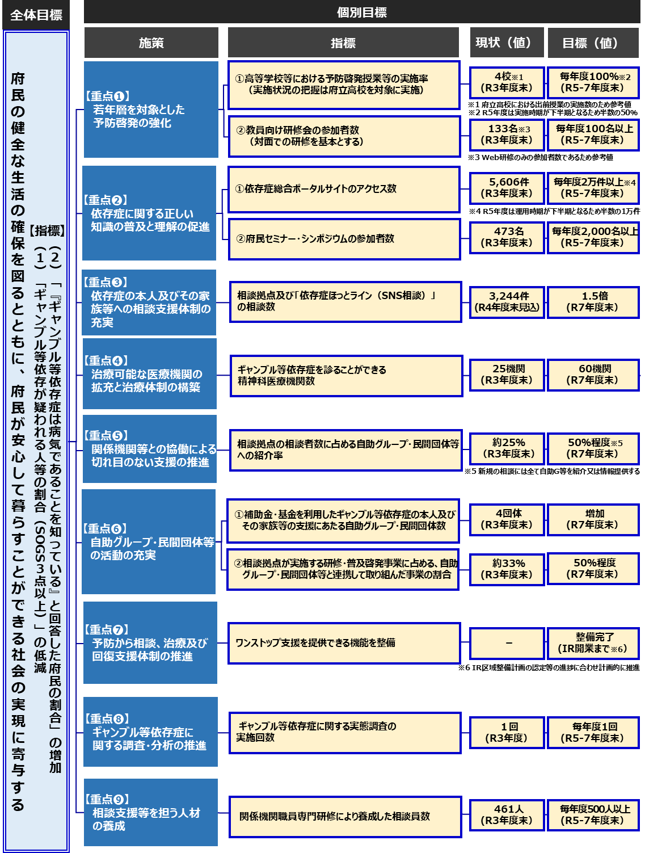
全体目標を踏まえ、各重点施策の目標については、以下のとおりとする（再掲）。

第５章 推進体制等

第１節 計画の推進体制
関連機関等や庁内関係部局と連携を図り、本計画の取組みを推進するために、下記の会議を開催する。

- 大阪府ギャンブル等依存症対策推進本部 新規
基本条例第12条及び第13条に基づき、ギャンブル等依存症対策推進計画の案の作成や実施の推進、施策の総合調整などを行う。

- 大阪府ギャンブル等依存症対策推進会議 新規
基本条例第13条第2項に基づく事項について、大阪府ギャンブル等依存症対策推進本部に対して意見を述べる。

- 大阪府依存症関連機関連携会議
依存症の本人及びその家族等への支援に関することについて協議・検討を行う。

- ギャンブル等依存症地域支援体制推進部会
大阪府依存症関連機関連携会議に設置された専門部会で、ギャンブル等依存症に関する地域での支援体制の充実に向けた方策の検討を行う。

- 大阪府依存症対策庁内連携会議
大阪府の依存症対策の推進に向け、庁内関係部局間の連携強化を図る。

第２節 計画の進捗管理等
本計画については、大阪府ギャンブル等依存症対策推進本部において、計画に基づき実施する施策の実施状況の評価を行うとともに、その結果の取りまとめを行う際には、大阪府ギャンブル等依存症対策推進会議の意見を聴取するものとする。
また、PDCAサイクルを活用し、新たな課題への対応など、必要に応じて施策・事業の見直し、改善に取り組むとともに、計画最終年度には、目標の達成度を検証・評価し、次期計画に反映する。

第３節 計画の見直し
３年間の計画期間において、本計画の進捗等の状況変化により、必要が生じた場合は、適宜見直しを行う。

第４節 ギャンブル等依存症対策基金
ギャンブル等依存症対策の推進に資するための資金を積み立てるために設置。本基金を活用し、府民と協働し、府民が安心して健康的に暮らせる社会の実現に向けた取組みを推進する。

資料編

資料編

データ集

ギャンブル等依存症問題関連データ

- 普及啓発の強化
- 当事者及び家族等が行政に求める支援として、「依存症に関する正しい知識や理解の普及啓発」が最も多い。また、ギャンブル等依存症に対する考え方として75％が「本人の責任である」（自己責任）と回答しており、他の精神疾患等より高い。
- ギャンブル等を経験した者の約９割が20代までにギャンブル等を開始。また、習慣的にギャンブル等をするようになった者の約８割は、20代までに習慣化。
- 治療を要するまでに至った患者の約２割は20代までの若者が占める。

データ
- 当事者等が行政に求める支援 | - 依存症等の疾患に対する考え方
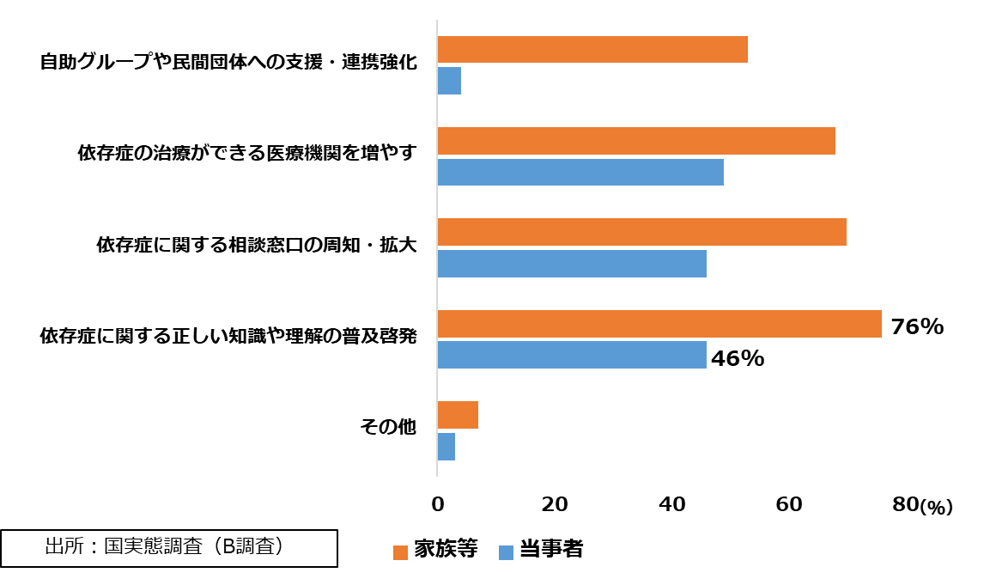 | 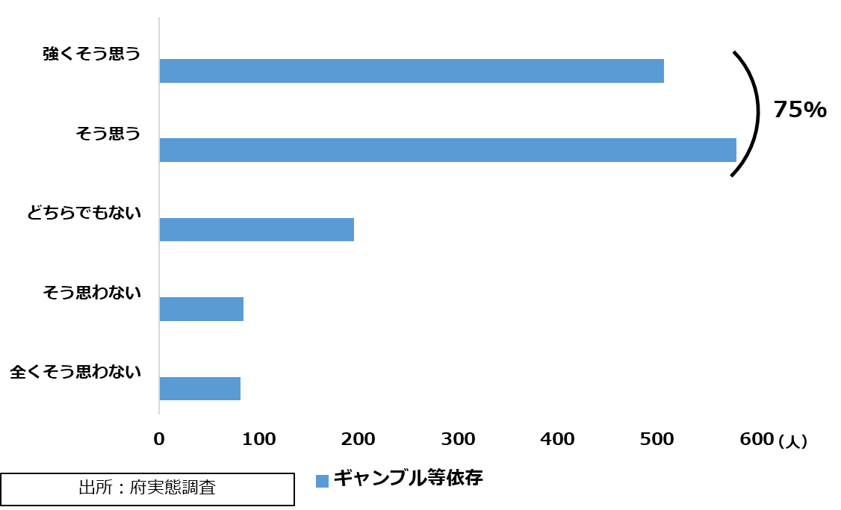
- 求める支援として、家族の76％、当事者の46％が「依存症に関する正しい知識や理解の普及啓発」と回答。 | - ギャンブル等依存症について「本人の責任である」と思う人が75%と、他の精神疾患等より高い。
- 初めてギャンブル等をした年齢 | - ギャンブル等が習慣化（月１回以上）した年齢
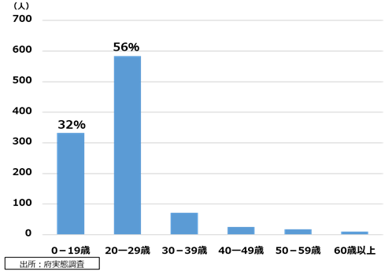 | 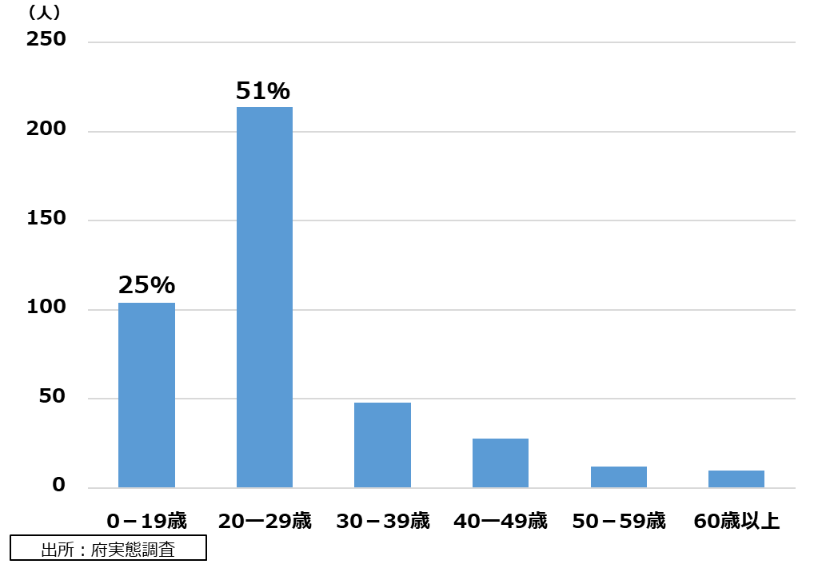
- ギャンブル等を初めて経験する年齢は、20代までが約９割を占める。 | - 習慣的にギャンブル等をするようになった者の約８割は20代までに習慣化。
- ギャンブル等依存症の外来患者の内訳 | - 府が実施する高校生向け「出前授業」の実績
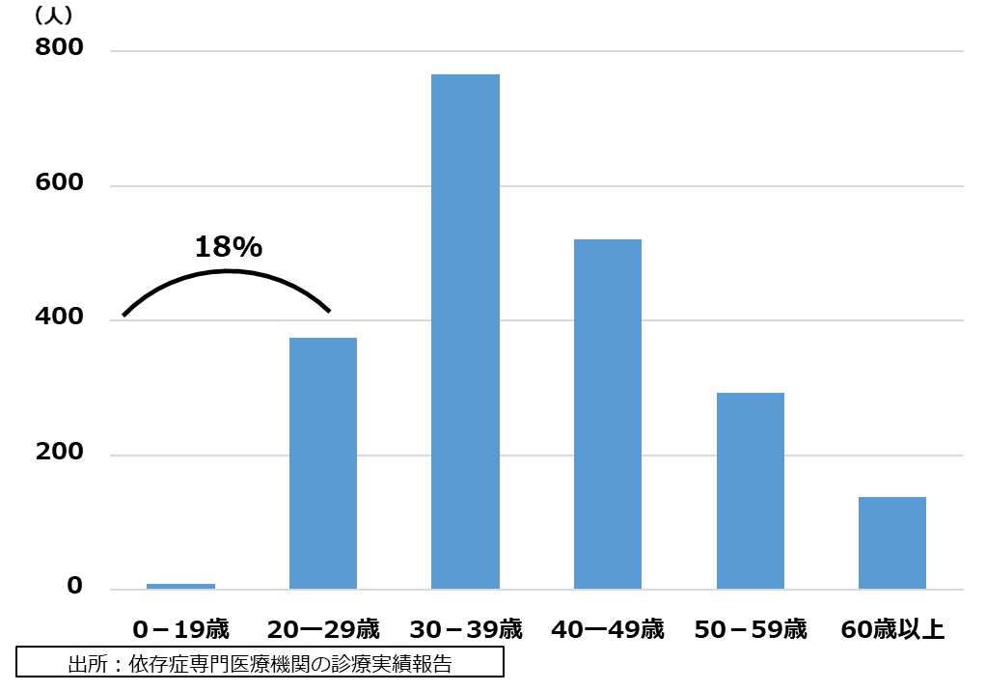 | 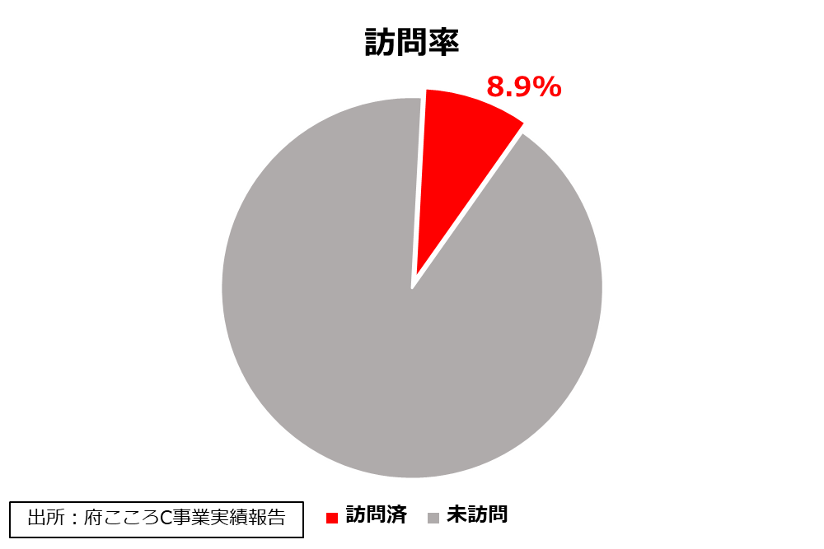
- ギャンブル等依存症の治療を要する患者のうち、約２割が「10~20代」の若者。 | - 府が５年間で実施した「出前授業」の訪問率は、府内の高校数の8.9%。

II. 相談支援体制の強化
- 相談者等が求める支援策としては「気軽に相談できる場所の情報」の提供が最多、また、相談経路については「インターネット」が最も多い。
- 相談者の約8割は有職者である。
- 当事者の家族等の悩みとして、「浪費、借金による経済的困難」が最多となっており、実際に、相談者の半数超が100万円以上の借金を抱えている。
- 刑法犯総件数の約１%は「ギャンブル等依存」を動機・原因とするものとなっている。

データ
- 依存症問題を抱える家族の要望する  支援策や情報 | - 専門相談（府・大阪市）の相談実績  【相談経路】
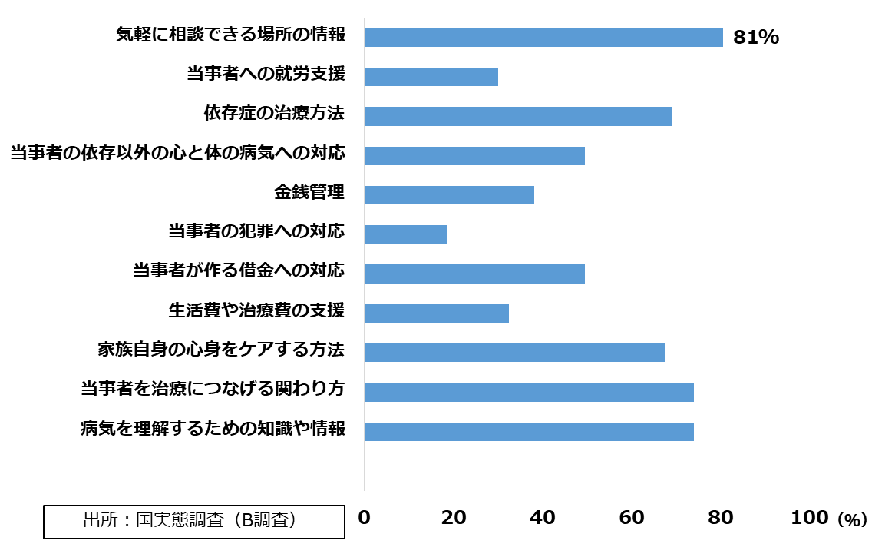 | 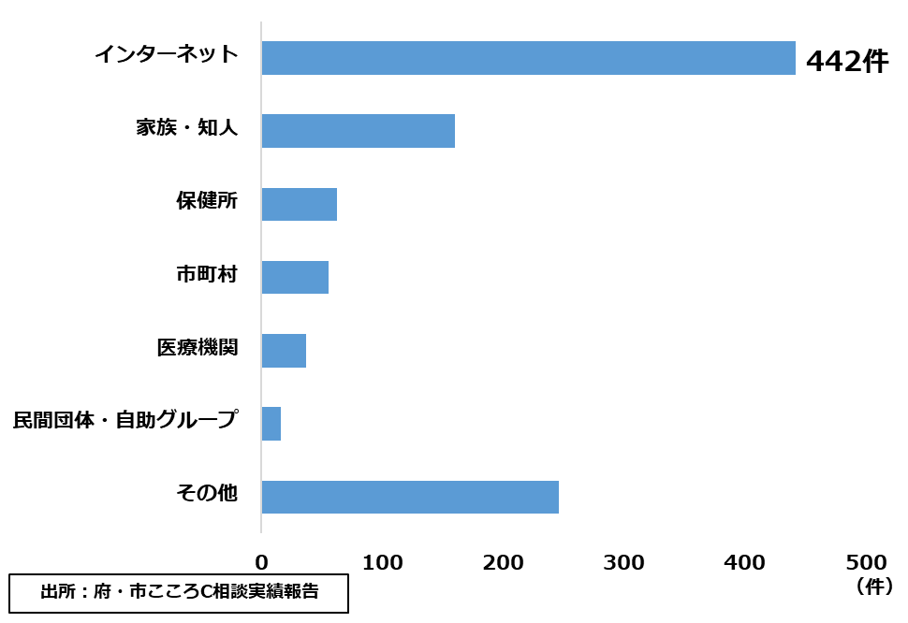
- 公的相談機関を利用した家族が求める支援策として、「気軽に相談できる場所の情報」の提供が最多。 | - 相談経路は、来所・電話合わせて「インターネット」が最多。
- 専門相談（府・大阪市）の相談実績【就労状況】 | - 家族等がギャンブル問題から受けた影響
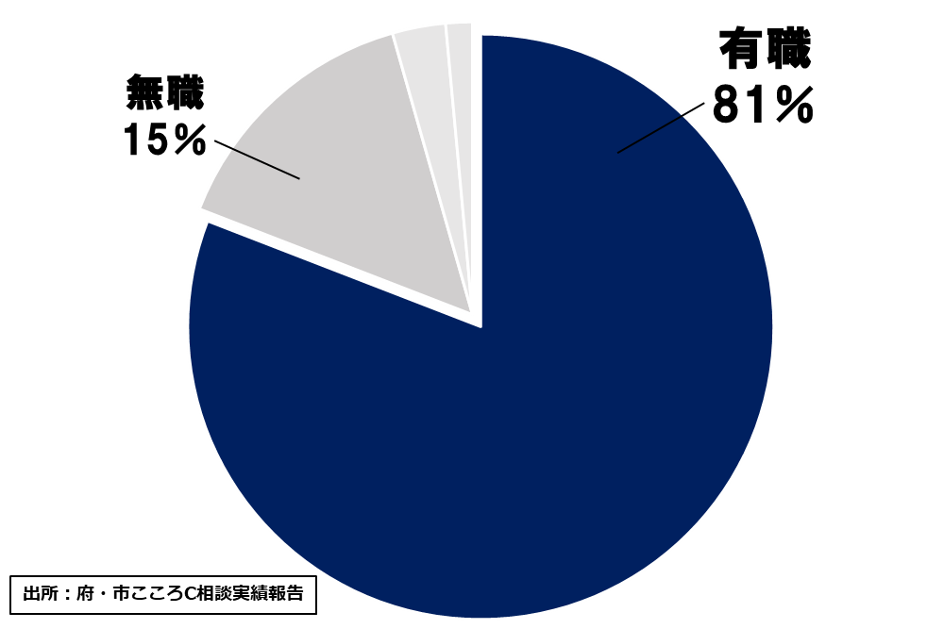 | 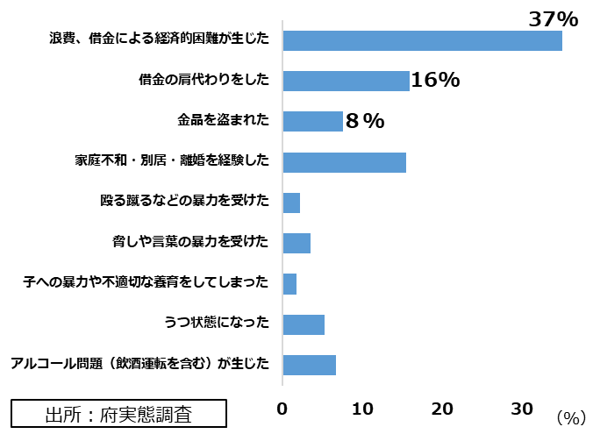
- 相談者の約８割は有職者。 | - 当事者の家族等が抱える問題は「浪費、借金による経済的困難」が最多。
- 専門相談（府・大阪市）の相談実績  【借金額】 | - ギャンブル等依存を動機・原因とする  犯罪件数
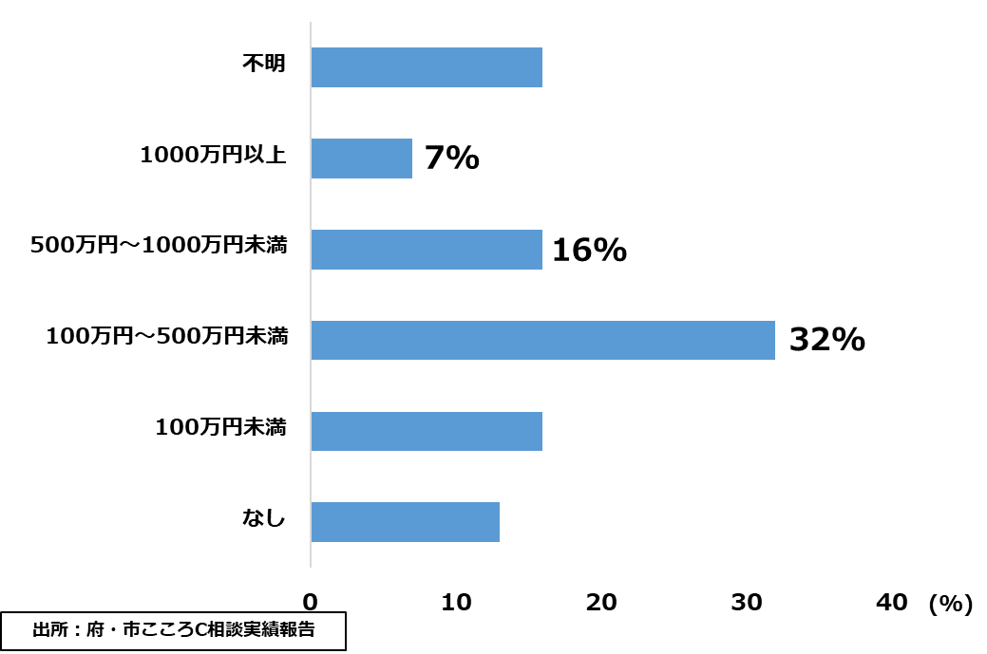 | 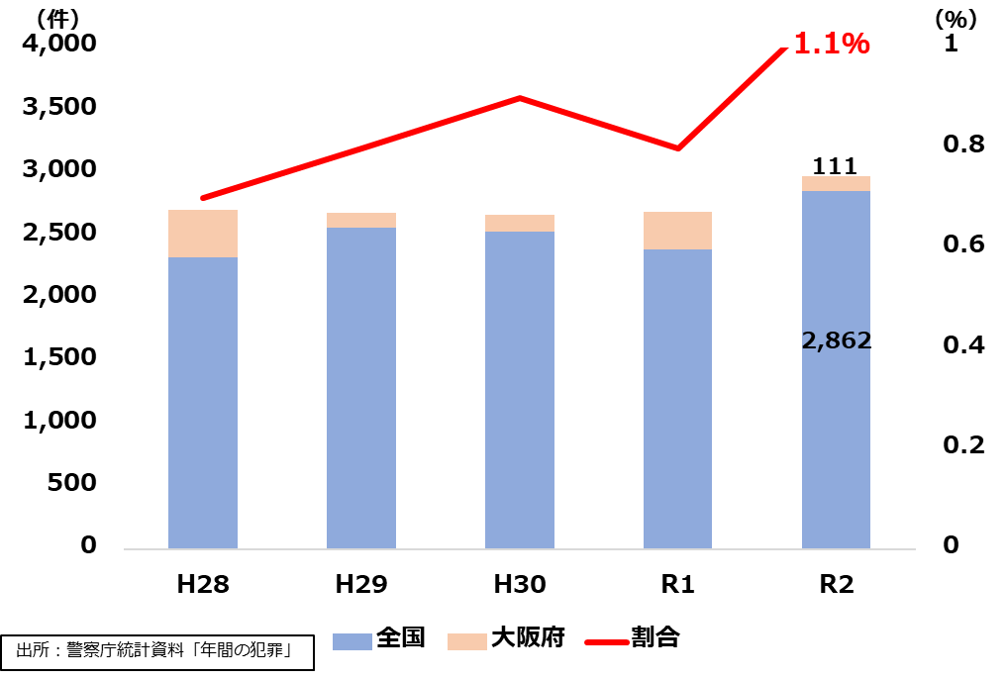
- ギャンブル等依存の相談者の半数超が、100万円以上の借金を抱えている。 | - 刑法犯総件数の約１%がギャンブル等依存を動機・原因とするもの。割合は微増している。
表1.府内相談拠点のギャンブル等依存症相談者数（実数）
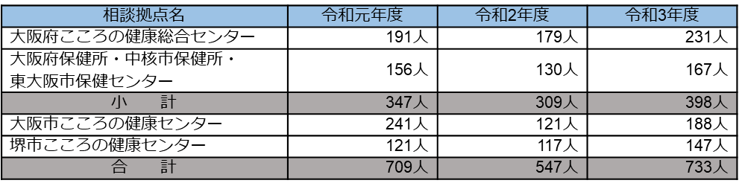

- 府内の依存症相談拠点におけるギャンブル等依存症の相談者数は府内全体で令和３年度733人となっており、対前年比で約34%増加となっている。

表 2.関係機関職員専門研修の実績
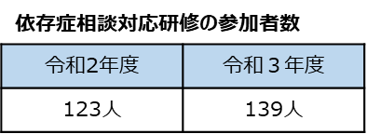

- 研修の参加者数は令和３年度139人と、対前年比で約13%増加となっている。

III. 治療体制の強化
- 専門相談における主訴の46％は「精神科の受診・治療・病気に関するもの」となっているが、こころCでは、医師による専門相談や回復プログラムを実施していることから、専門相談の約６割は、こころCにおいて継続支援を実施。
- 初回面談のうち、医療機関の紹介や利用支援につないだものは１割未満となっている。一方で、専門医療機関での診断や治療を望む人もおり、また専門相談における相談者の約２割が併存精神疾患を有するなど、受診が必要な人も一定数存在。

データ
- 依存症専門医療機関の受診者数・施設数 | - 専門相談（府・大阪市）における主訴の内容
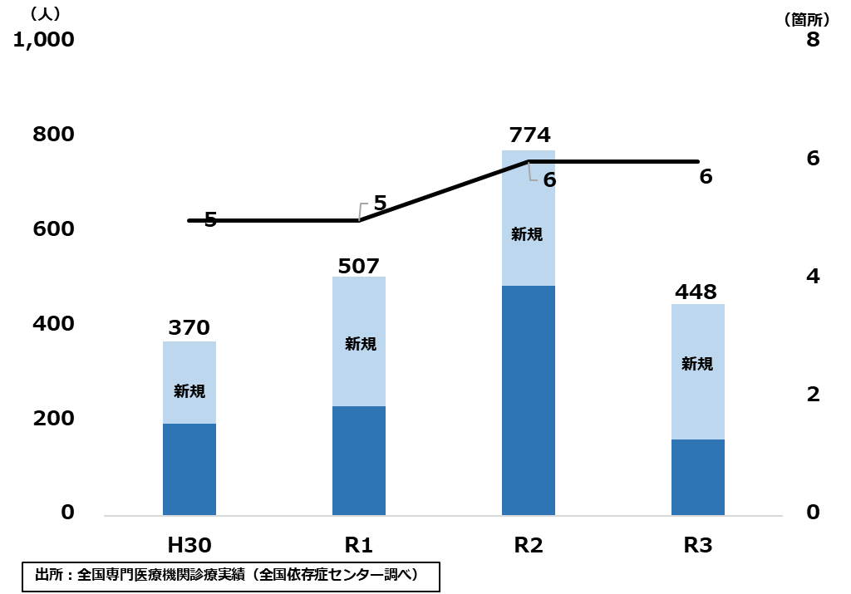 | 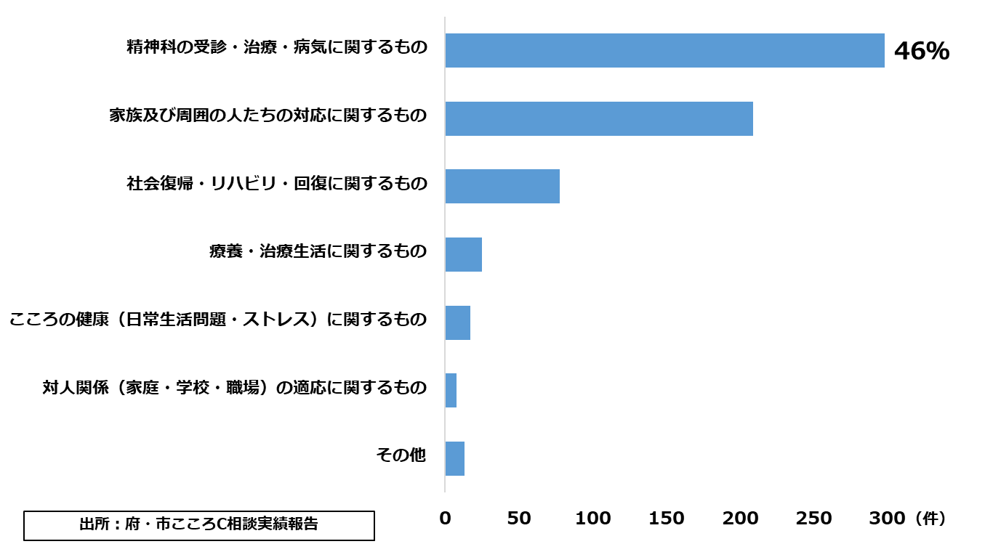
- 依存症専門医療機関数が１施設増加したが、受診者数は増加していない。 | - 専門相談において、主訴が「精神科の受診・治療・病気に関するもの」が全体の46％で最多。
- 府内のギャンブル等依存症の外来患者の内訳 | - 専門相談（府・大阪市）におけるこころの健康総合センターでの継続支援の実施率
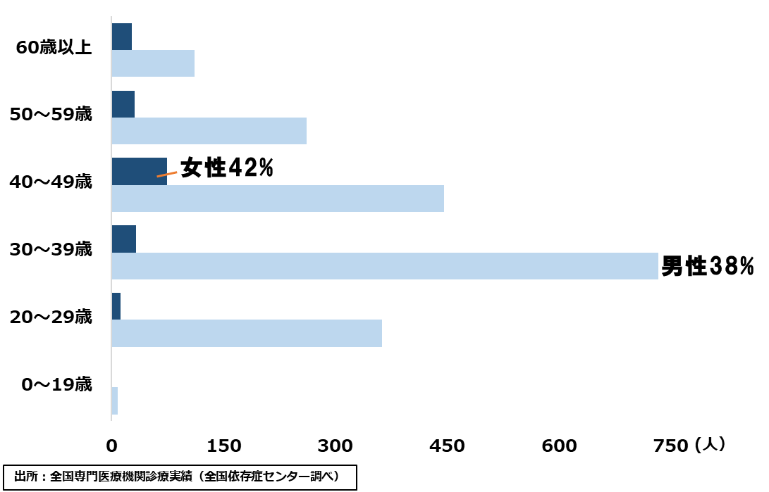 | 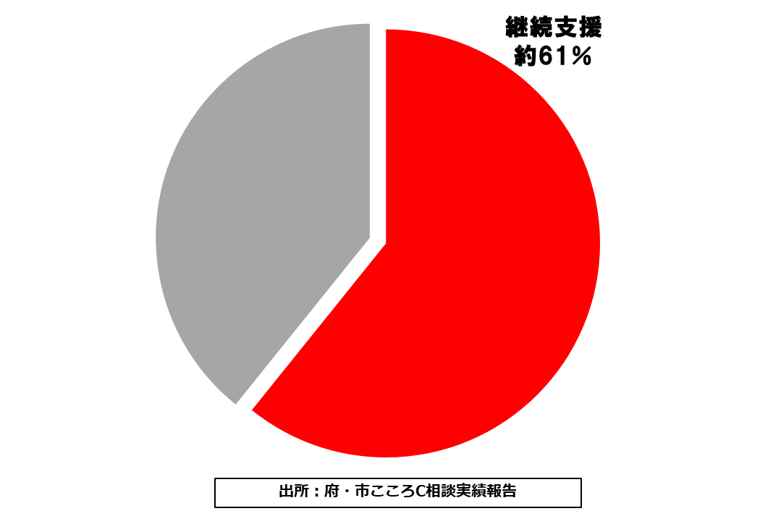
- 外来患者の男女別年齢内訳について、男性は30代が38％、女性は40代が42％と最も多い。 | - 専門相談件数のうち、こころCにおいて継続支援を実施したのは、全体の約６割。
- 専門相談（府・大阪市）におけるこころの健康総合センターから医療機関への紹介実績（初回面談） | - 専門相談（府・大阪市）における相談者の併存精神疾患の有無
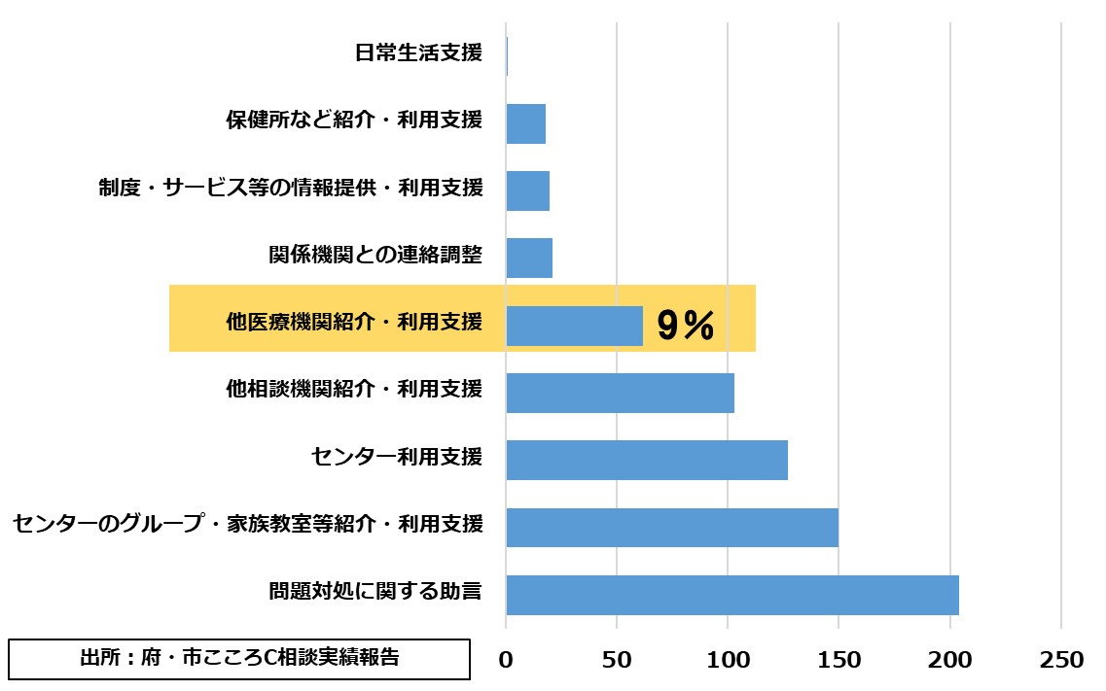 | 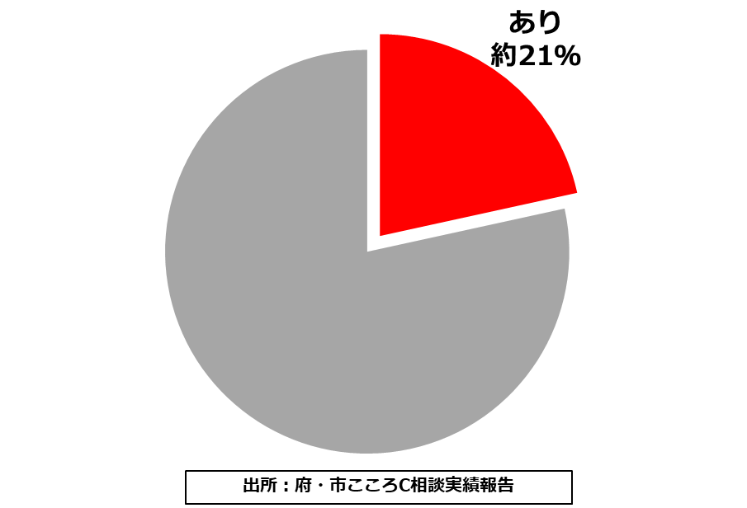
- こころCでの初回面談件数のうち、医療機関の紹介や利用支援につなげた件数は、全体の９％。 | - 専門相談件数のうち、併存精神疾患があったのは、全体の約２割。  （令和4年11月時点）
表 3.ギャンブル等依存症専門医療機関（◎は依存症治療拠点機関）
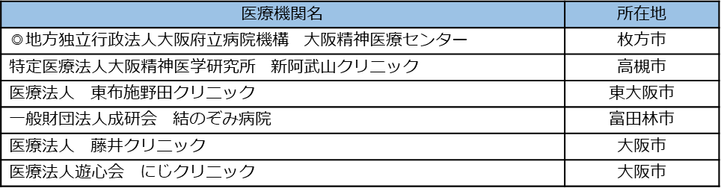

表 4.府内依存症専門医療機関のギャンブル等依存症受診者数（実数）
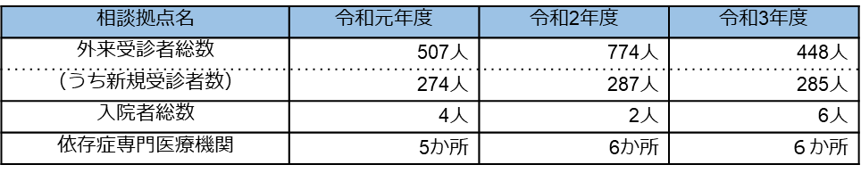

（依存症対策全国センター事業「依存症専門医療機関の診療実績報告」より）
- 依存症専門医療機関（６か所）におけるギャンブル依存症受診者数は、令和3年度で外来が448人、うち新規285人となっており、直近２か年との比較において外来は減少、新規は横ばいとなっている。
表 5.精神疾患診療を実施する医療機関数 | 表 6.専門治療プログラムの普及実績
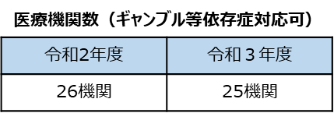 | 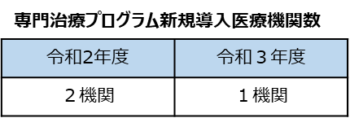
- ギャンブル等依存症の対応可能な精神科医療機関数は令和３年度25機関とほぼ横ばい。 | - 新たに専門治療プログラムを導入する医療機関は毎年度１~２機関にとどまる。

IV. 切れ目のない回復支援体制の強化
- 自助グループ参加者（当事者・家族）が行政に求める支援として、「自助グループや民間団体への支援・連携強化」が多い。
- 相談拠点における相談のうち、自助グループ・民間団体等を紹介した件数は約36％となっており、自助グループ・民間団体等との連携が十分でない可能性がある。

データ
- 専門相談（府・大阪市）における主訴の内容 | - 相談拠点における自助グループ・民間団体等への紹介実績
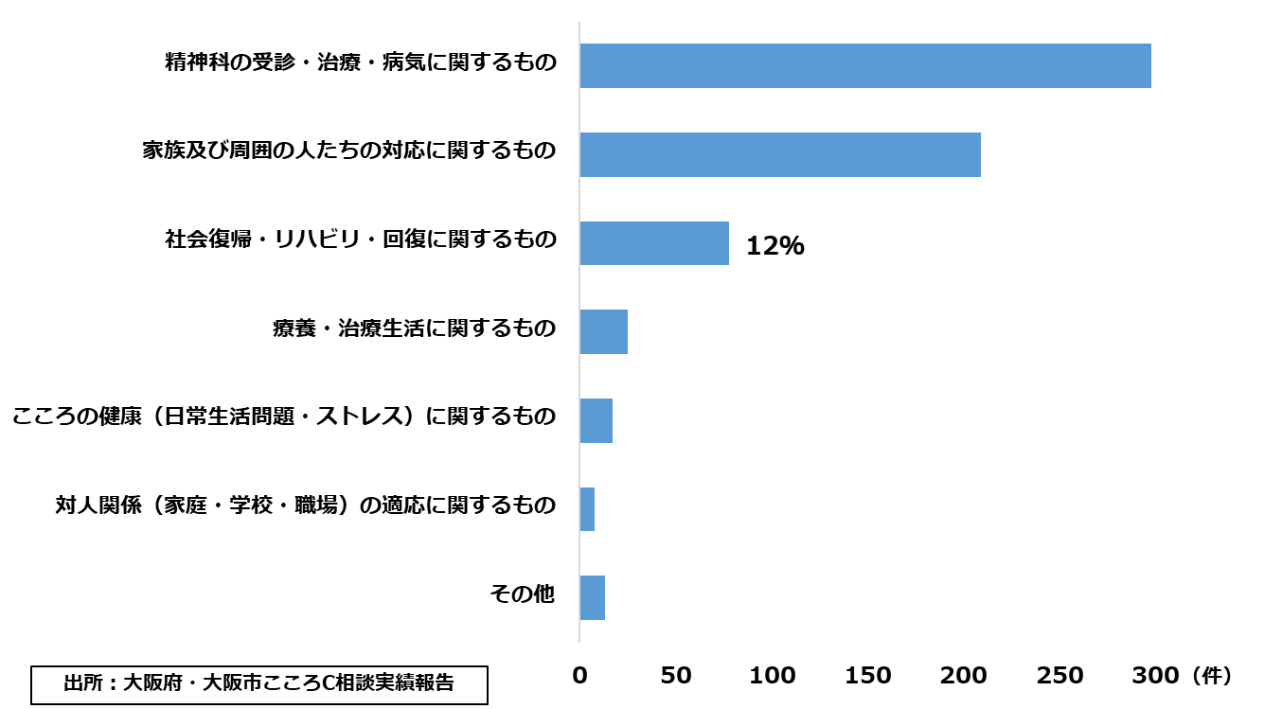 | 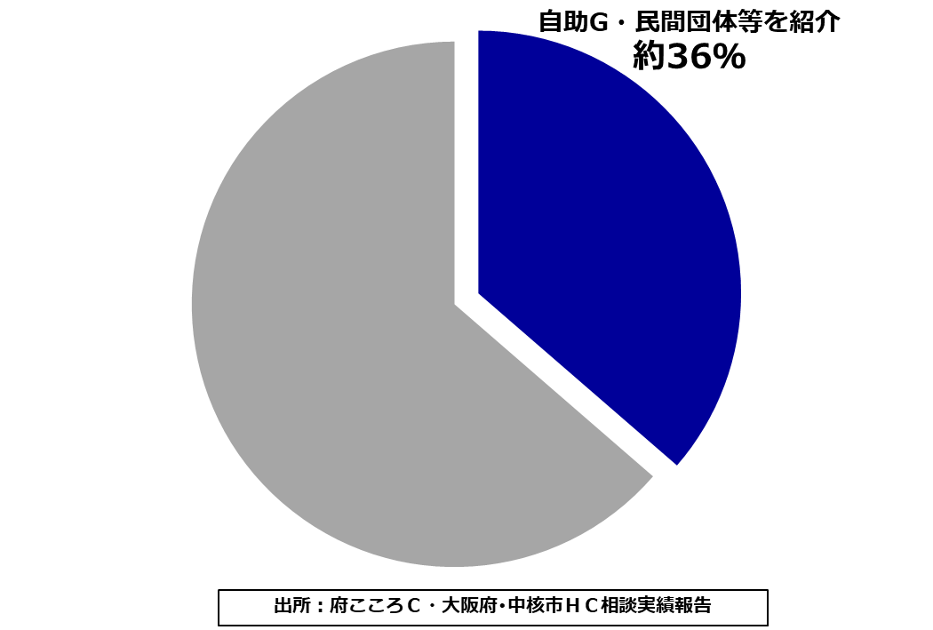
- 専門相談において、主訴が「社会復帰・リハビリ・回復に関するもの」が全体の12％。 | - 相談件数のうち、自助グループ・民間団体等を紹介した件数は、全体の約36％。
- 自助グループ参加者等が行政に求める支援 | - OAC加盟機関・団体への補助実績  （早期介入・回復継続支援事業）
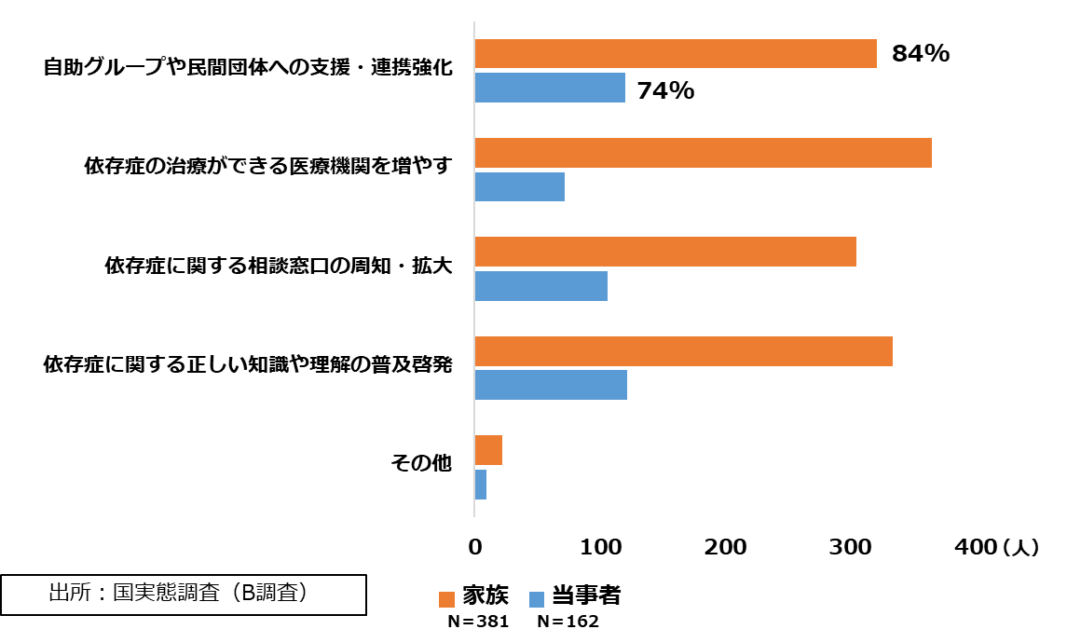 | 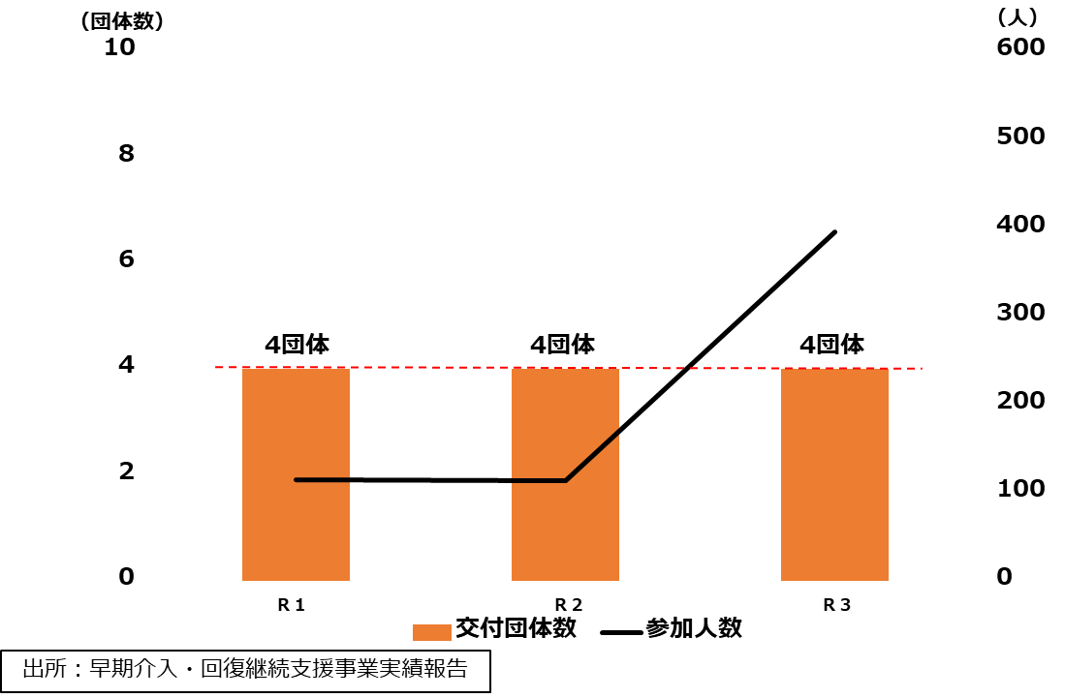
- 行政に求める支援として、家族の84％、当事者の74％が「自助グループや民間団体等への支援・連携強化」と回答。 | - 民間団体等が実施する交流会や相談会等への参加者数が増加しており、取組みが活性化する一方で、団体数が増えず、裾野が広がっていない。

第１期計画での取組みの評価
第１期計画の５つの基本方針に示す具体的取組みについて、実績の見える化を図り、以下のとおり評価を行う。（取組みの全体像については、下記「参考 第1期計画の取組みの全体像」参照。）

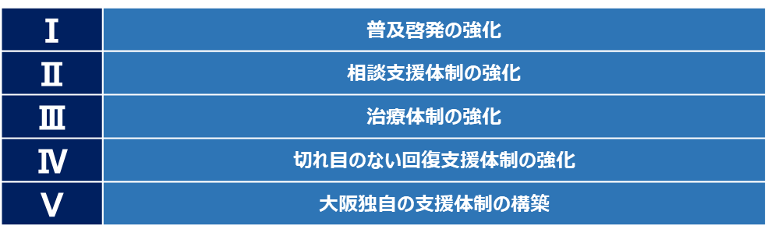
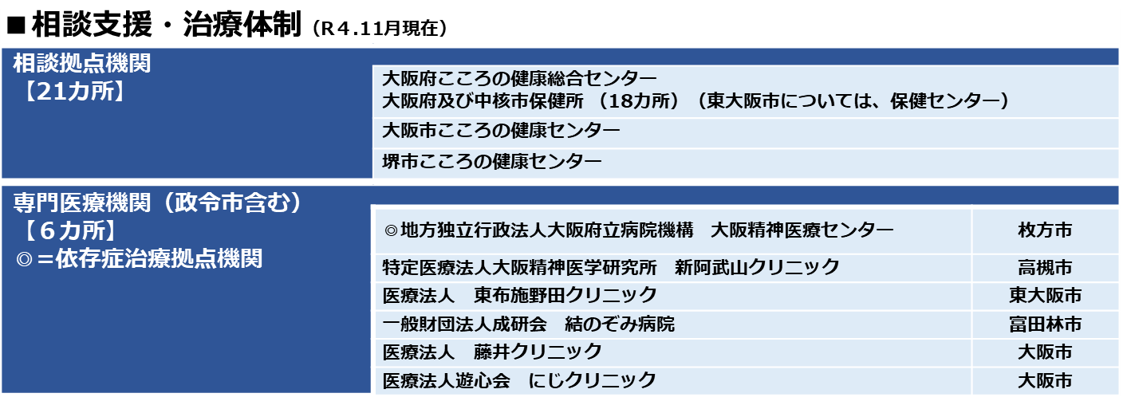
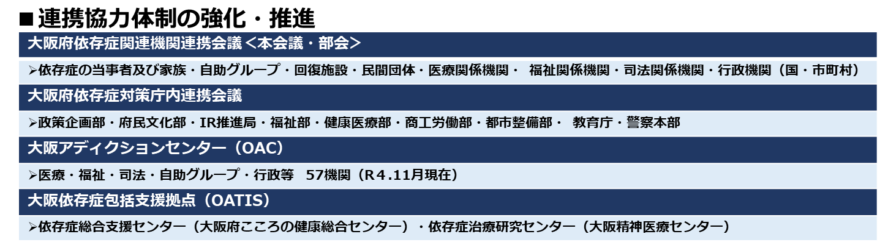
- 参考 第１期計画の取組みの全体像

I. 普及啓発の強化
若年層から正しい知識を持ち、理解することができるよう予防啓発を推進し、ギャンブル等依存症についての誤解や偏見をなくし、悩みを抱える方を適切な相談窓口につなげるため、以下の取組みを実施した。
具体的取組内容 | 実 績（R2-3）
- 児童・生徒への普及啓発  - 大学・専門学校等への普及啓発  - 若年層にかかわる機会がある人たちへの  普及啓発  - 府民への普及啓発  - 地域の支援者向けの普及啓発  - 消費者向けの普及啓発  - 働く人向けの普及啓発  - 多様な関係機関と連携したギャンブル等  依存症問題啓発週間における普及啓発 | 1-1．高校生に対して正しい知識と理解を促進するため高等学校での出前授業を実施  ▶R2年度 4校 計7回 R3年度 5校 計8回  1-2．教員に対してギャンブル等依存症についての正しい知識と理解を促進するための研修会を実施  ▶R2年度 1回 参加者計20名 R3年度 2回 参加者計133名  1-3．ギャンブル等依存症に関する理解を促進するリーフレットを高校3年生に配布  ▶R2年度 約10万部 R3年度 約10万部  ２．大学生に対して、依存症の予防啓発の講義を実施  ▶R2年度 １回 R3年度 １回  ３．青少年指導員に正しい知識の普及と理解の促進のための研修を実施  ▶R2年度１回 参加者計620名 R3年度１回 参加者計583名  4-1．新成人に対して、正しい知識の普及と理解促進のための啓発チラシを作成し、府内各市町村の成人式で配布  ▶R2年度 約2万6千部 R3年度 約2万部  4-2．依存症に関する基本的知識等について正しく理解を深めるための広く府民を対象としたセミナーを実施  ▶R2年度 １回WEB配信 申込者計235名  R3年度 2回WEB配信 申込者計473名  ５．民生委員・児童委員が参加する研修会等において、正しい知識の普及や相談窓口等に関する情報を周知  ６．消費生活センターにおいてリーフレットを配架  ７．職場の産業保健担当者へ正しい知識の普及や相談窓口の周知のための研修を実施  ▶R2年度 １回 参加者計11名  ８．ギャンブル等依存症問題週間におけるポスターや動画を作成し、関係機関・関係事業者と協力し啓発を実施

評 価 ＜○＝成果、●＝課題＞
- 若年層を中心とした普及啓発・予防教育については、出前授業やリーフレットの配布等を通じ、重点的に対応。
- 府民向けセミナーについては、ＷＥＢ配信により、一般府民（自治体等関係機関に属していない方々）の参加率が向上。
- 関係機関の窓口等でのリーフレット配布やホームページへの掲載を通じて、相談窓口等に関する情報を発信。
- 予防啓発や理解促進のための啓発等について、「若年層」向けの啓発機会が十分でない。
- ホームページ上の依存症に関する各種情報が集約されておらず、必要な情報へのアクセスが容易でない。

II. 相談支援体制の強化
相談窓口の担当者が、正しい知識をもって適切に対応し、ギャンブル等依存症の本人及びその家族等が安心して相談ができる体制を構築するため、以下の取組みを実施した。

具体的取組内容 | 実 績（R2-3）
- さまざまな相談窓口等での相談対応力向上  - 本人及び家族等への相談支援の充実  - 相談窓口等の情報提供  - 回復支援の充実 | １．様々な関係機関の職員向けに経験等に応じた依存症相談対応研修を実施  ▶R2年度：3回 参加者計123名  ▶R3年度：4回 参加者計139名  ２．府内相談拠点において、ギャンブル等依存症の本人及び家族への相談や訪問を実施  ▶R2年度：相談者547名  ▶R3年度：相談者733名  ３．ホームページやリーフレット等を通じて相談機関の情報を発信  ４．依存症からの回復に向けた本人を対象としたプログラムや、依存症についての理解や本人への対応について学ぶ家族向けプログラムを実施  ◎集団回復プログラム  ▶R2年度 2クール （第1クール実11名、第2クール実10名）  ▶R3年度 2クール （第1クール実8名、第2クール実9名）  ◎家族サポートプログラム  ▶R2年度 １クール （実9名）  特別講座 4回（延27名）  ▶R3年度 2クール （第1クール実6名、第2クール実7名）  特別講座 3回（延13名）

評 価 ＜○＝成果、●＝課題＞
- 経験年数などに応じたプログラムにより、相談対応力の向上に資する研修を実施。
- 集合形式だけでなくオンライン配信など、対象者が参加しやすい研修を実施。
- 精神保健福祉センターや保健所等を相談の拠点とし、依存症に悩む方々のさまざまな相談に対応。
- 相談員向け研修については、期限前に早期に申込定員に達するなど、高いニーズがうかがえる一方で、実施体制に限りがあること等から、研修機会を十分に確保できていない。

III. 治療体制の強化
地域の身近な医療機関で、ギャンブル等依存症の治療を受けることができ、必要に応じて、地域の医療機関から依存症専門医療機関につなげることができるよう、以下の取組みを実施した。

具体的取組内容 | 実 績（R2-3）
- ギャンブル等依存症の治療が可能な医療機関の充実  - 医療機関と自助グループ・民間団体との連携  - 依存症治療拠点機関・専門医療機関の情報提供  - 専門治療プログラムの普及 | 1-1．ギャンブル等依存症専門医療機関の確保  ▶R2年度 5医療機関 R3年度 6医療機関  1-2．精神疾患診療を実施する医療機関（ギャンブル等依存症対応可）の確保  ▶R2年度 26医療機関 R3年度 25医療機関  1-3．治療可能な医療機関を増やすために精神科医療機関職員を対象としたギャンブル等依存症についての研修を実施  ▶R2年度 1回 参加者59名 （参加医療機関数 19機関）  ▶R3年度 1回 参加者12名 （参加医療機関数 9機関）  1-4．国のギャンブル等依存症治療指導者養成研修の受講促進  ▶R2年度 2回 修了者6名（うち医師3名）  ▶R3年度 2回 修了者15名（うち医師2名）  ２．依存症患者受診後支援事業（国モデル事業）を実施  ３．依存症治療拠点機関による専門治療プログラムの普及を支援  ▶R2年度 2医療機関 R3年度 1医療機関  ４．府ホームページやリーフレット等を通じた依存症治療拠点  機関・専門医療機関の周知を実施

評 価 ＜○＝成果、●＝課題＞
- ギャンブル等依存症専門医療機関として新たに１医療機関を選定。
- 研修の実施や技術支援等を行うことにより、プログラムの普及を行い、治療可能な医療機関の拡大に向けた取組みを推進。
- 専門医療機関を含め、ギャンブル等依存症対応可能な精神科医療機関数が増加していない。
- 精神科医療機関を対象とした研修に参加する医療機関数が少ない。
- 体制や設備の問題から、新たに専門治療プログラムを導入する医療機関が少ない。

IV. 切れ目のない回復支援体制の強化
自助グループ・民間団体の活動が正しく理解され、その利用が促進されるとともに、関係機関相互の連携が強化されることにより、切れ目のない回復支援が行われるよう、以下の取組みを実施した。
具体的取組内容 | 実 績（R2-3）
- 自助グループ・民間団体が行うミーディング、普及啓発、相談等の活動への支援  - 自助グループ・民間団体との連携  - 連携協力体制の強化 | 1-1．大阪アディクションセンター（OAC）に加盟する機関・団体が新たに取り組むミーティングや相談事業への補助を実施（大阪府早期介入・回復継続支援事業）  ▶R2年度 交付4団体 5事業  ▶R3年度 交付4団体 4事業  1-2．自助グループや民間団体等の情報を掲載した冊子を研修会等で配布  1-3．自助グループや民間団体等による公益性の高い取組みに  対する後援  ２．OACミニフォーラム（交流会）を開催  ▶R3年度 計5回 参加者計128名  3-1．OACメーリングリストを活用し、加盟機関・団体に対して、自助グループ等に関する情報を提供  ▶R2年度 利用件数51件  ▶R3年度 利用件数74件  3-2．依存症関連機関連携会議及び専門部会を通じて、各機関・団体の取組みを共有し、本人・家族等への支援について協議・検討  ▶R2年度 2回  ▶R3年度 2回  ギャンブル等依存症地域支援体制推進部会の開催  ▶R2年度 1回  ▶R3年度 2回

評 価 ＜○＝成果、●＝課題＞
- OACに加盟する団体等が実施するミーティングや相談事業に対する補助を通じて、団体の自主的な取組を活性化。
- OACミニフォーラムや依存症関連機関連携会議等を通じて、支援ネットワークや連携機能を強化。
- 民間団体への補助については、交付先の団体の新規参入が進まず、団体数が増えていない。
- 連携強化の取組みとして、会議や交流会を実施しているが、具体的な個別支援の連携・課題共有等が不十分。

V. 大阪独自の支援体制の構築
ギャンブル等依存症の本人及びその家族等が、地域で安心して生活を送ることができるよう、大阪独自の総合的な支援体制を構築するため、以下の取組みを実施した。

具体的取組内容 | 実 績（R2-3）
- 依存症総合支援センターの設置  - 依存症治療・研究センターの設置  - 依存症総合支援センターと依存症治療・研究  センターの連携の確保 | 1-1．依存症総合支援センターを設置（R2年度）  1-2．依存症の基礎知識やメンタルヘルスについて高校生に伝えるための予防啓発ツールを作成  1-3.「ギャンブル等依存症簡易相談支援アプリ」の開発  1-4.多職種によるギャンブル等依存症の専門相談及び集団回復プログラムを実施  ◎専門相談  ▶R2年度 179件 R3年度 231件  ◎集団回復プログラム  ▶R2年度 2クール R3年度 2クール  ◎家族サポートプログラム  ▶R2年度 1クール特別講座4回  ▶R3年度 2クール特別講座3回  ◎保健所プログラム支援  ▶R2年度 7件 R3年度 5件  1-5．多職種による、地域の相談窓口へのコンサルテーションや研修の実施により地域支援体制を整備  ◎コンサルテーション  ▶R2年度 5件 R3年度 2件  ◎地域の相談窓口の研修  ▶R2年度 計4回 R3年度 計7回  1-6．大阪府依存症関連機関連会議・部会の開催、OACの運営により連携協力体制を構築  2-1．依存症治療・研究センターを設置（R2年度）  2-2．治療拠点機関の機能強化に併せ、疾患や専門治療の調査・研究を実施  3-1．依存症総合支援センターと依存症治療・研究センターの双方の取組みの共有や連携のための会議開催  ▶R2年度 4回 R3年度 2回  3-2．OATISのホームページを開設（R2年度）

評 価 ＜○＝成果、●＝課題＞
- 依存症総合支援センターと依存症治療・研究センターが連携することにより、大阪依存症包括支援拠点（OATIS)を形成し、総合的に対策を推進。
- OATISを中心とした総合的な支援体制の強化・拡充。
- 多種多様な課題に対するより適切な支援のあり方の検討と対策の充実。

関係資料

ギャンブル等依存症対策基本法（平成30年法律第74号）

目次
第一章 総則（第一条―第十一条）
第二章 ギャンブル等依存症対策推進基本計画等（第十二条・第十三条）
第三章 基本的施策（第十四条―第二十三条）
第四章 ギャンブル等依存症対策推進本部（第二十四条―第三十六条）
附則
第一章 総則
（目的）
第一条 この法律は、ギャンブル等依存症がギャンブル等依存症である者等及びその家族の日常生活又は社会生活に支障を生じさせるものであり、多重債務、貧困、虐待、自殺、犯罪等の重大な社会問題を生じさせていることに鑑み、ギャンブル等依存症対策に関し、基本理念を定め、及び国、地方公共団体等の責務を明らかにするとともに、ギャンブル等依存症対策の基本となる事項を定めること等により、ギャンブル等依存症対策を総合的かつ計画的に推進し、もって国民の健全な生活の確保を図るとともに、国民が安心して暮らすことのできる社会の実現に寄与することを目的とする。
（定義）
第二条 この法律において「ギャンブル等依存症」とは、ギャンブル等（法律の定めるところにより行われる公営競技、ぱちんこ屋に係る遊技その他の射幸行為をいう。第七条において同じ。）にのめり込むことにより日常生活又は社会生活に支障が生じている状態をいう。
（基本理念）
第三条 ギャンブル等依存症対策は、次に掲げる事項を基本理念として行われなければならない。
一 ギャンブル等依存症の発症、進行及び再発の各段階に応じた防止及び回復のための対策を適切に講ずるとともに、ギャンブル等依存症である者等及びその家族が日常生活及び社会生活を円滑に営むことができるように支援すること。
二 ギャンブル等依存症対策を講ずるに当たっては、ギャンブル等依存症が、多重債務、貧困、虐待、自殺、犯罪等の問題に密接に関連することに鑑み、ギャンブル等依存症に関連して生ずるこれらの問題の根本的な解決に資するため、これらの問題に関する施策との有機的な連携が図られるよう、必要な配慮がなされるものとすること。
（アルコール、薬物等に対する依存に関する施策との有機的な連携への配慮）
第四条 ギャンブル等依存症対策を講ずるに当たっては、アルコール、薬物等に対する依存に関する施策との有機的な連携が図られるよう、必要な配慮がなされるものとする。
（国の責務）
第五条 国は、第三条の基本理念にのっとり、ギャンブル等依存症対策を総合的に策定し、及び実施する責務を有する。
（地方公共団体の責務）
第六条 地方公共団体は、第三条の基本理念にのっとり、ギャンブル等依存症対策に関し、国との連携を図りつつ、その地域の状況に応じた施策を策定し、及び実施する責務を有する。
（関係事業者の責務）
第七条 ギャンブル等の実施に係る事業のうちギャンブル等依存症の発症、進行及び再発に影響を及ぼす事業を行う者（第十五条及び第三十三条第二項において「関係事業者」という。）は、国及び地方公共団体が実施するギャンブル等依存症対策に協力するとともに、その事業活動を行うに当たって、ギャンブル等依存症の予防等（発症、進行及び再発の防止をいう。以下同じ。）に配慮するよう努めなければならない。
（国民の責務）
第八条 国民は、ギャンブル等依存症問題（ギャンブル等依存症及びこれに関連して生ずる多重債務、貧困、虐待、自殺、犯罪等の問題をいう。以下同じ。）に関する関心と理解を深め、ギャンブル等依存症の予防等に必要な注意を払うよう努めなければならない。
（ギャンブル等依存症対策に関連する業務に従事する者の責務）
第九条 医療、保健、福祉、教育、法務、矯正その他のギャンブル等依存症対策に関連する業務に従事する者は、国及び地方公共団体が実施するギャンブル等依存症対策に協力し、ギャンブル等依存症の予防等及び回復に寄与するよう努めなければならない。
（ギャンブル等依存症問題啓発週間）
第十条 国民の間に広くギャンブル等依存症問題に関する関心と理解を深めるため、ギャンブル等依存症問題啓発週間を設ける。
２ ギャンブル等依存症問題啓発週間は、五月十四日から同月二十日までとする。
３ 国及び地方公共団体は、ギャンブル等依存症問題啓発週間の趣旨にふさわしい事業が実施されるよう努めるものとする。
（法制上の措置等）
第十一条 政府は、ギャンブル等依存症対策を実施するため必要な法制上又は財政上の措置その他の措置を講じなければならない。
第二章 ギャンブル等依存症対策推進基本計画等
（ギャンブル等依存症対策推進基本計画）
第十二条 政府は、ギャンブル等依存症対策の総合的かつ計画的な推進を図るため、ギャンブル等依存症対策の推進に関する基本的な計画（以下「ギャンブル等依存症対策推進基本計画」という。）を策定しなければならない。
２ ギャンブル等依存症対策推進基本計画に定める施策については、原則として、当該施策の具体的な目標及びその達成の時期を定めるものとする。
３ 内閣総理大臣は、ギャンブル等依存症対策推進基本計画の案につき閣議の決定を求めなければならない。
４ 政府は、ギャンブル等依存症対策推進基本計画を策定したときは、遅滞なく、これを国会に報告するとともに、インターネットの利用その他適切な方法により公表しなければならない。
５ 政府は、適時に、第二項の規定により定める目標の達成状況を調査し、その結果をインターネットの利用その他適切な方法により公表しなければならない。
６ 政府は、ギャンブル等依存症に関する状況の変化を勘案し、並びに第二十三条に規定する調査の結果及びギャンブル等依存症対策の効果に関する評価を踏まえ、少なくとも三年ごとに、ギャンブル等依存症対策推進基本計画に検討を加え、必要があると認めるときには、これを変更しなければならない。
７ 第三項及び第四項の規定は、ギャンブル等依存症対策推進基本計画の変更について準用する。
（都道府県ギャンブル等依存症対策推進計画）
第十三条 都道府県は、ギャンブル等依存症対策推進基本計画を基本とするとともに、当該都道府県の実情に即したギャンブル等依存症対策の推進に関する計画（以下この条において「都道府県ギャンブル等依存症対策推進計画」という。）を策定するよう努めなければならない。
２ 都道府県ギャンブル等依存症対策推進計画は、医療法（昭和二十三年法律第二百五号）第三十条の四第一項に規定する医療計画、健康増進法（平成十四年法律第百三号）第八条第一項に規定する都道府県健康増進計画、アルコール健康障害対策基本法（平成二十五年法律第百九号）第十四条第一項に規定する都道府県アルコール健康障害対策推進計画その他の法令の規定による計画であってギャンブル等依存症対策に関連する事項を定めるものと調和が保たれたものでなければならない。
３ 都道府県は、当該都道府県におけるギャンブル等依存症に関する状況の変化を勘案し、並びに第二十三条に規定する調査の結果及び当該都道府県におけるギャンブル等依存症対策の効果に関する評価を踏まえ、少なくとも三年ごとに、都道府県ギャンブル等依存症対策推進計画に検討を加え、必要があると認めるときには、これを変更するよう努めなければならない。
第三章 基本的施策
（教育の振興等）
第十四条 国及び地方公共団体は、国民がギャンブル等依存症問題に関する関心と理解を深め、ギャンブル等依存症の予防等に必要な注意を払うことができるよう、家庭、学校、職場、地域その他の様々な場におけるギャンブル等依存症問題に関する教育及び学習の振興並びに広報活動等を通じたギャンブル等依存症問題に関する知識の普及のために必要な施策を講ずるものとする。
（ギャンブル等依存症の予防等に資する事業の実施）
第十五条 国及び地方公共団体は、広告及び宣伝、入場の管理その他の関係事業者が行う事業の実施の方法について、関係事業者の自主的な取組みを尊重しつつ、ギャンブル等依存症の予防等が図られるものとなるようにするために必要な施策を講ずるものとする。
（医療提供体制の整備）
第十六条 国及び地方公共団体は、ギャンブル等依存症である者等がその居住する地域にかかわらず等しくその状態に応じた適切な医療を受けることができるよう、ギャンブル等依存症に係る専門的な医療の提供等を行う医療機関の整備その他の医療提供体制の整備を図るために必要な施策を講ずるものとする。
（相談支援等）
第十七条 国及び地方公共団体は、精神保健福祉センター（精神保健及び精神障害者福祉に関する法律（昭和二十五年法律第百二十三号）第六条第一項に規定する精神保健福祉センターをいう。第二十条において同じ。）、保健所、消費生活センター（消費者安全法（平成二十一年法律第五十号）第十条の二第一項第一号に規定する消費生活センターをいう。第二十条において同じ。）及び日本司法支援センター（総合法律支援法（平成十六年法律第七十四号）第十三条に規定する日本司法支援センターをいう。第二十条において同じ。）における相談支援の体制の整備その他のギャンブル等依存症である者等及びその家族に対するギャンブル等依存症問題に関する相談支援等を推進するために必要な施策を講ずるものとする。
（社会復帰の支援）
第十八条 国及び地方公共団体は、ギャンブル等依存症である者等の円滑な社会復帰に資するよう、就労の支援その他の支援を推進するために必要な施策を講ずるものとする。
（民間団体の活動に対する支援）
第十九条 国及び地方公共団体は、ギャンブル等依存症である者等が互いに支え合ってその予防等及び回復を図るための活動その他の民間団体が行うギャンブル等依存症対策に関する自発的な活動を支援するために必要な施策を講ずるものとする。
（連携協力体制の整備）
第二十条 国及び地方公共団体は、第十四条から前条までの施策の効果的な実施を図るため、第十六条の医療機関その他の医療機関、精神保健福祉センター、保健所、消費生活センター、日本司法支援センターその他の関係機関、民間団体等の間における連携協力体制の整備を図るために必要な施策を講ずるものとする。
（人材の確保等）
第二十一条 国及び地方公共団体は、医療、保健、福祉、教育、法務、矯正その他のギャンブル等依存症対策に関連する業務に従事する者について、ギャンブル等依存症問題に関し十分な知識を有する人材の確保、養成及び資質の向上のために必要な施策を講ずるものとする。
（調査研究の推進等）
第二十二条 国及び地方公共団体は、ギャンブル等依存症の予防等、診断及び治療の方法に関する研究その他のギャンブル等依存症問題に関する調査研究の推進並びにその成果の普及のために必要な施策を講ずるものとする。
（実態調査）
第二十三条 政府は、三年ごとに、ギャンブル等依存症問題の実態を明らかにするため必要な調査を行い、その結果をインターネットの利用その他適切な方法により公表しなければならない。
第四章 ギャンブル等依存症対策推進本部
（設置）
第二十四条 ギャンブル等依存症対策を総合的かつ計画的に推進するため、内閣に、ギャンブル等依存症対策推進本部（以下「本部」という。）を置く。
（所掌事務）
第二十五条 本部は、次に掲げる事務をつかさどる。
一 ギャンブル等依存症対策推進基本計画の案の作成及び実施の推進に関すること。
二 関係行政機関がギャンブル等依存症対策推進基本計画に基づいて実施する施策の総合調整及び実施状況の評価に関すること。
三 前二号に掲げるもののほか、ギャンブル等依存症対策で重要なものの企画及び立案並びに総合調整に関すること。
２ 本部は、次に掲げる場合には、あらかじめ、ギャンブル等依存症対策推進関係者会議の意見を聴かなければならない。
一 ギャンブル等依存症対策推進基本計画の案を作成しようとするとき。
二 前項第二号の評価について、その結果の取りまとめを行おうとするとき。
３ 前項（第一号に係る部分に限る。）の規定は、ギャンブル等依存症対策推進基本計画の変更の案の作成について準用する。
（組織）
第二十六条 本部は、ギャンブル等依存症対策推進本部長、ギャンブル等依存症対策推進副本部長及びギャンブル等依存症対策推進本部員をもって組織する。
（ギャンブル等依存症対策推進本部長）
第二十七条 本部の長は、ギャンブル等依存症対策推進本部長（以下「本部長」という。）とし、内閣官房長官をもって充てる。
２ 本部長は、本部の事務を総括し、所部の職員を指揮監督する。
（ギャンブル等依存症対策推進副本部長）
第二十八条 本部に、ギャンブル等依存症対策推進副本部長（以下「副本部長」という。）を置き、国務大臣をもって充てる。
２ 副本部長は、本部長の職務を助ける。
（ギャンブル等依存症対策推進本部員）
第二十九条 本部に、ギャンブル等依存症対策推進本部員（次項において「本部員」という。）を置く。
２ 本部員は、次に掲げる者（第一号から第十号までに掲げる者にあっては、副本部長に充てられたものを除く。）をもって充てる。
一 国家公安委員会委員長
二 内閣府設置法（平成十一年法律第八十九号）第十一条の特命担当大臣
三 内閣府設置法第十一条の二の特命担当大臣
四 総務大臣
五 法務大臣
六 文部科学大臣
七 厚生労働大臣
八 農林水産大臣
九 経済産業大臣
十 国土交通大臣
十一 前各号に掲げる者のほか、本部長及び副本部長以外の国務大臣のうちから、本部の所掌事務を遂行するために特に必要があると認める者として内閣総理大臣が指定する者
（資料提供等）
第三十条 関係行政機関の長は、本部の定めるところにより、本部に対し、ギャンブル等依存症に関する資料又は情報であって、本部の所掌事務の遂行に資するものを、適時に提供しなければならない。
２ 前項に定めるもののほか、関係行政機関の長は、本部長の求めに応じて、本部に対し、本部の所掌事務の遂行に必要なギャンブル等依存症に関する資料又は情報の提供及び説明その他必要な協力を行わなければならない。
（資料の提出その他の協力）
第三十一条 本部は、その所掌事務を遂行するため必要があると認めるときは、地方公共団体、独立行政法人（独立行政法人通則法（平成十一年法律第百三号）第二条第一項に規定する独立行政法人をいう。）及び地方独立行政法人（地方独立行政法人法（平成十五年法律第百十八号）第二条第一項に規定する地方独立行政法人をいう。）の長並びに特殊法人（法律により直接に設立された法人又は特別の法律により特別の設立行為をもって設立された法人であって、総務省設置法（平成十一年法律第九十一号）第四条第一項第八号の規定の適用を受けるものをいう。）の代表者に対して、資料の提出、意見の表明、説明その他必要な協力を求めることができる。
２ 本部は、その所掌事務を遂行するために特に必要があると認めるときは、前項に規定する者以外の者に対しても、必要な協力を依頼することができる。
（ギャンブル等依存症対策推進関係者会議）
第三十二条 本部に、第二十五条第二項（同条第三項において準用する場合を含む。）に規定する事項を処理するため、ギャンブル等依存症対策推進関係者会議（次条において「関係者会議」という。）を置く。
第三十三条 関係者会議は、委員二十人以内で組織する。
２ 関係者会議の委員は、ギャンブル等依存症である者等及びその家族を代表する者、関係事業者並びにギャンブル等依存症問題に関し専門的知識を有する者のうちから、内閣総理大臣が任命する。
３ 関係者会議の委員は、非常勤とする。
（事務）
第三十四条 本部に関する事務は、内閣官房において処理し、命を受けて内閣官房副長官補が掌理する。
（主任の大臣）
第三十五条 本部に係る事項については、内閣法（昭和二十二年法律第五号）にいう主任の大臣は、内閣総理大臣とする。
（政令への委任）
第三十六条 この法律に定めるもののほか、本部に関し必要な事項は、政令で定める。
附 則
（施行期日）
１ この法律は、公布の日から起算して三月を超えない範囲内において政令で定める日から施行する。
（検討）
２ 本部については、この法律の施行後五年を目途として総合的な検討が加えられ、その結果に基づいて必要な措置が講ぜられるものとする。
３ 前項に定める事項のほか、この法律の規定については、この法律の施行後三年を目途として、この法律の施行状況等を勘案し、検討が加えられ、必要があると認められるときは、その結果に基づいて所要の措置が講ぜられるものとする。
附 則 （令和三年五月一九日法律第三六号） 抄
（施行期日）
第一条 この法律は、令和三年九月一日から施行する。

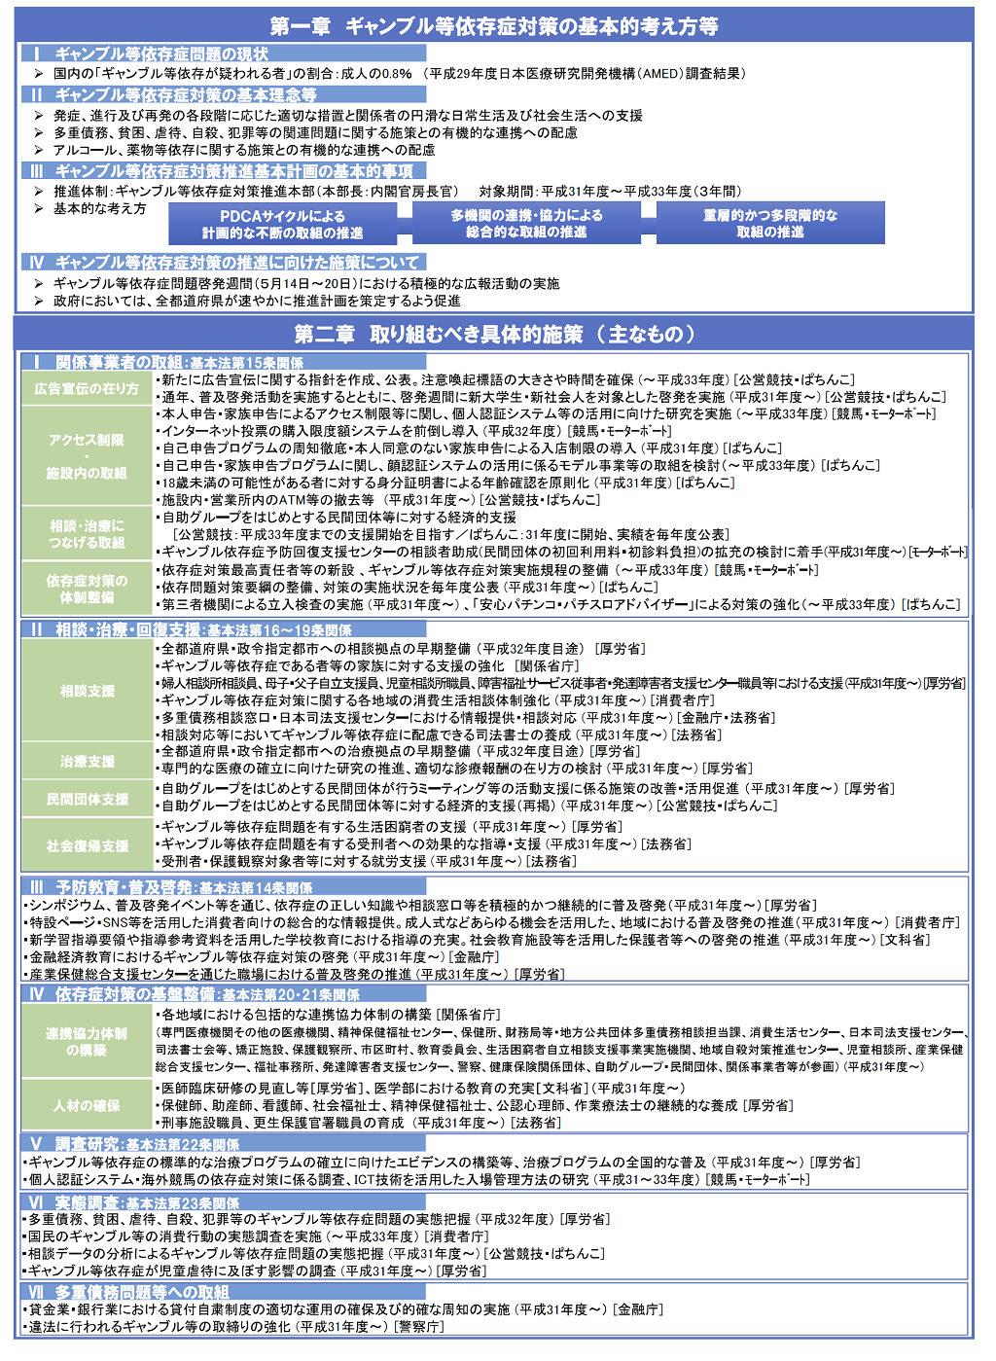
ギャンブル等依存症対策推進基本計画（国計画）【概要】

ギャンブル等依存症対策推進基本計画（国計画R4変更）【概要】

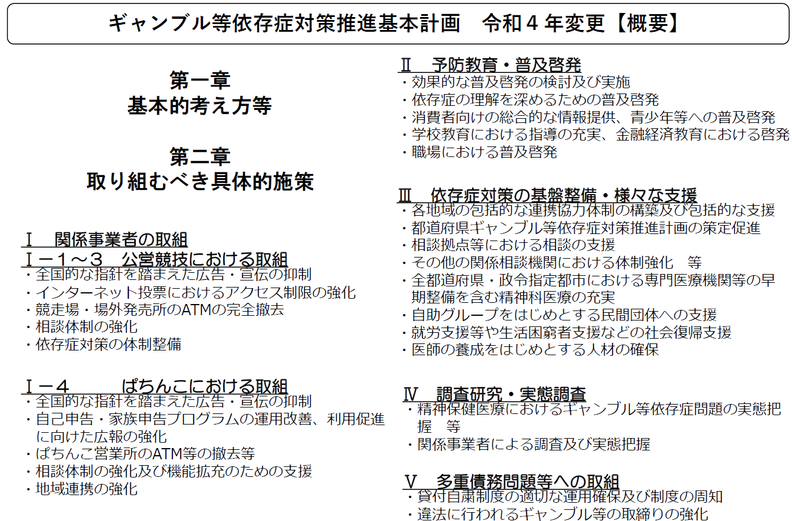

大阪府ギャンブル等依存症対策基本条例（令和4年大阪府条例第５９号）

目次
前文
第一章 総則（第一条―第六条）
第二章 ギャンブル等依存症対策推進計画及び基本的施策（第七条―第十一条）
第三章 大阪府ギャンブル等依存症対策推進本部（第十二条―第十五条）
附則
競馬、競輪、競艇、オートレースといった公営競技やパチンコ等は、府民生活に楽しみをもたらす一方、これらのギャンブル等にのめり込むことにより、ギャンブル等依存症に陥る府民も少なくない。
ギャンブル等依存症は、多重債務や失業といった経済的問題、うつ病の発症といった健康問題、それらに伴う家族の問題、学生等における学業の中断といった問題によって日常生活や社会活動に支障を生じさせ、貧困、虐待、自殺、犯罪等の重大な社会的問題を引き起こしている。
さらには昨今、海外インターネット経由のオンライン・カジノの増加や、公営競技がスマートフォン等によって手軽に利用できることにより、ギャンブル等依存症の問題がより拡大し、深刻化する傾向にある。
ギャンブル等依存症は、誰もが陥る可能性のある精神疾患であるということを私たち一人ひとりが認識し、ギャンブル等依存症である者等やその家族等が、安心して相談し、治療を受け、そして、社会に復帰することができるようにしていかなければならない。
そのためには、府のギャンブル等依存症対策をさらに進めるとともに、国、府、市町村、医療機関、関係機関、自助グループをはじめとする民間団体等の間における連携をさらに強化する必要がある。
こうした理解の下に、ギャンブル等依存症対策を総合的かつ計画的に推進することにより、府民が安心して、健康的に暮らせる社会の実現をめざして、この条例を制定する。
第一章 総則
（目的）
第一条 この条例は、ギャンブル等依存症対策基本法（平成三十年法律第七十四号。以下「法」という。）で定めるもののほか、府が実施するギャンブル等依存症対策に関し基本となる事項を定めることにより、ギャンブル等依存症対策を総合的かつ計画的に推進し、もって府民の健全な生活の確保を図るとともに、府民が安心して暮らすことのできる社会の実現に寄与することを目的とする。
（定義）
第二条 この条例において「ギャンブル等依存症」とは、ギャンブル等（法律の定めるところにより行われる公営競技、ぱちんこ屋に係る遊技その他の射幸行為をいう。）にのめり込むことにより日常生活又は社会生活に支障が生じている状態をいう。
（アルコール、薬物等に対する依存に関する施策との有機的な連携への配慮）
第三条 府は、ギャンブル等依存症対策を講ずるに当たっては、アルコール、薬物等に対する依存に関する施策との有機的な連携が図られるよう、必要な配慮がなされるものとする。
（市町村との連携）
第四条 府及び市町村は、法第三章に規定する基本的施策をはじめとするギャンブル等依存症対策について、相互に連携して実施するよう努めるものとする。
（ギャンブル等依存症問題啓発月間）
第五条 府民の間に広くギャンブル等依存症問題に関する関心と理解を深めるため、法第十条に規定するギャンブル等依存症問題啓発週間である五月十四日から同月二十日を含め、毎年五月をギャンブル等依存症問題啓発月間（以下「啓発月間」という。）とする。
２ 府及び市町村は、啓発月間の趣旨にふさわしい事業が実施されるよう努めるものとする。
（財政上の措置）
第六条 府は、ギャンブル等依存症対策を実施するため、必要な財政上の措置その他の措置を講ずるものとする。
第二章 ギャンブル等依存症対策推進計画及び基本的施策
（ギャンブル等依存症対策推進計画）
第七条 知事は、法第十三条第一項に規定するギャンブル等依存症対策の推進に関する計画（以下「ギャンブル等依存症対策推進計画」という。）を策定するものとする。
２ ギャンブル等依存症対策推進計画に定める施策については、原則として、当該施策の具体的な目標及びその達成の時期を定めるものとする。
３ 知事は、ギャンブル等依存症対策推進計画を策定し、又は変更した時は、遅滞なく、これを議会に報告するとともに、インターネットの利用その他適切な方法により公表しなければならない。
４ ギャンブル等依存症対策推進計画は、医療法（昭和二十三年法律第二百五号）第三十条の四第一項に規定する医療計画、健康増進法（平成十四年法律第百三号）第八条第一項の規定よる大阪府健康増進計画、アルコール健康障害対策基本法（平成二十五年法律第百九号）第十四条第一項の規定による大阪府アルコール健康障害対策推進計画その他の法令の規定による計画であってギャンブル等依存症対策に関連する事項を定めるものと調和が保たれたものでなければならない。
５ 知事は、府におけるギャンブル等依存症に関する状況の変化を勘案し、及び法第二十三条に規定する調査の結果を踏まえ、少なくとも三年ごとに、ギャンブル等依存症対策推進計画に検討を加え、必要があると認めるときは、これを変更するものとする。
（若年者への啓発）
第八条 府は、法第十四条に規定する施策を講ずるに当たっては、とりわけ若年者に対して、ギャンブル等依存症に陥る経緯やギャンブル等依存症がもたらす重大な影響等について、ギャンブル等依存症の予防等に資するための啓発に取り組むものとする。
（依存症支援拠点等）
第九条 府は、ギャンブル等依存症である者等及びその家族等に対する相談支援、社会復帰支援等の拠点を整備し、市町村及び法第二十条に規定する医療機関、精神保健福祉センター、保健所、消費生活センター、日本司法支援センターその他の関係機関、民間団体等（以下「医療機関等」という。）と連携して必要な支援に努めるものとする。
２ 府は、ギャンブル等依存症である者等及びその家族等の相談等に幅広く対応できるよう、電子情報処理組織を使用する方法その他の情報通信の技術を利用する方法による相談支援体制等の整備に努めるものとする。
（民間団体の活動に対する支援）
第十条 府は、ギャンブル等依存症である者等が互いに支え合ってその予防等及び回復を図るための活動その他の民間団体が行うギャンブル等依存症対策に関する自発的な活動を支援するために必要な施策を講ずるものとする。
（連携協力体制の整備）
第十一条 府は、施策の効果的な実施を図るため、医療機関等の間における連携協力体制の整備を図るために必要な施策を講ずるものとする。
第三章 大阪府ギャンブル等依存症対策推進本部
（大阪府ギャンブル等依存症対策推進本部）
第十二条 ギャンブル等依存症対策を総合的かつ計画的に推進するため、大阪府ギャンブル等依存症対策推進本部（以下「本部」という。）を置く。
（本部の所掌事務）
第十三条 本部は、次に掲げる事務をつかさどる。
一 ギャンブル等依存症対策推進計画の案の作成及び実施の推進に関すること。
二 ギャンブル等依存症対策推進計画に基づいて実施する施策の総合調整及び実施状況の評価に関すること。
三 前二号に掲げるもののほか、ギャンブル等依存症対策で重要なものの企画及び立案並びに総合調整に関すること。
２ 本部は、次に掲げる場合には、あらかじめ大阪府ギャンブル等依存症対策推進会議の意見を聴かなければならない。
一 ギャンブル等依存症対策推進計画の案を作成しようとするとき。
二 前項第二号の評価について、その結果の取りまとめを行おうとするとき。
３ 前項（第一号に係る部分に限る。）の規定は、ギャンブル等依存症対策推進計画の変更の案の作成について準用する。
（本部の組織）
第十四条 本部は、大阪府ギャンブル等依存症対策推進本部長（以下「本部長」という。）、大阪府ギャンブル等依存症対策推進副本部長（以下「副本部長」という。）及び大阪府ギャンブル等依存症対策推進本部員（以下「本部員」という。）をもって組織する。
２ 本部長は、知事とし、本部の事務を総括する。
３ 副本部長は、副知事とし、本部長の職務を助ける。
４ 本部員は、府の職員のうちから、本部の所掌事務を遂行するために特に必要があると認める者として知事が指定する者とする。
（委任）
第十五条 この条例に定めるもののほか、本部の運営に関し必要な事項は、知事が定める。
附 則
（施行期日）
１ この条例は、公布の日から起算して一年を超えない範囲内において規則で定める日から施行する。
（検討）
２ 知事は、この条例の規定については、この条例の施行後三年を目途として、この条例の施行状況等を勘案し、検討を加え、必要があると認めるときは、その結果に基づいて所要の措置を講ずるものとする。

大阪府ギャンブル等依存症対策推進会議規則（令和4年大阪府規則第84号）

（趣旨）
第一条 この規則は、大阪府附属機関条例（昭和二十七年大阪府条例第三十九号）第六条の規定に基づき、大阪府ギャンブル等依存症対策推進会議（以下「推進会議」という。）の組織、委員の報酬及び費用弁償の額その他推進会議に関し必要な事項を定めるものとする。
（組織）
第二条 推進会議は、委員二十五人以内で組織する。
２ 委員は、次に掲げる者のうちから、知事が任命する。
一 学識経験のある者
二 医療関係団体、福祉関係団体、医療施設等の代表者
三 ギャンブル等依存症対策基本法（平成三十年法律第七十四号）第二条に規定するギャンブル等依存症（以下「ギャンブル等依存症」という。）である者等
四 ギャンブル等依存症である者等を支援する活動を行う団体等の代表者
五 ギャンブル等依存症対策基本法第七条に規定する関係事業者の代表者
六 関係行政機関の職員
七 前各号に掲げる者のほか、知事が適当と認める者
３ 委員（関係行政機関の職員のうちから任命された委員を除く。）の任期は、二年とする。ただし、補欠の委員の任期は、前任者の残任期間とする。
（会長）
第三条 推進会議に会長を置き、委員の互選によってこれを定める。
２ 会長は、会務を総理する。
３ 会長に事故があるときは、会長があらかじめ指名する委員が、その職務を代理する。
（会議）
第四条 推進会議の会議は、会長が招集し、会長がその議長となる。
２ 推進会議は、委員の過半数が出席しなければ会議を開くことができない。
３ 推進会議の議事は、出席委員の過半数で決し、可否同数のときは、議長の決するところによる。
（部会）
第五条 推進会議に、必要に応じて部会を置くことができる。
２ 部会に属する委員は、会長が指名する。
３ 部会に部会長を置き、会長が指名する委員がこれに当たる。
４ 部会長は、部会の会務を掌理し、部会における審議の状況及び結果を推進会議に報告する。
５ 前条第二項及び第三項の規定は、部会の会議について準用する。
６ 前条の規定にかかわらず、推進会議は、その定めるところにより、部会の決議をもって推進会議の決議とすることができる。
（意見の聴取）
第六条 推進会議及び部会は、必要があるときは、関係者から意見を聴くことができる。
（報酬）
第七条 委員の報酬の額は、日額八千三百円とする。
（費用弁償）
第八条 委員の費用弁償の額は、職員の旅費に関する条例（昭和四十年大阪府条例第三十七号）による指定職等の職務にある者以外の者の額相当額とする。
（庶務）
第九条 推進会議の庶務は、健康医療部において行う。
（委任）
第十条 この規則に定めるもののほか、推進会議の運営に関し必要な事項は、会長が定める。
附 則
この規則は、令和四年十一月二十五日から施行する。

大阪府ギャンブル等依存症対策推進会議 委員名簿
※五十音順
所 属 | 委員名 | 分類
国立大学法人 大阪大学大学院  医学系研究科精神医学分野 | 池田 学 | 学識経験者
大阪司法書士会 | 伊東 弘嗣 | 民間団体
地域独立行政法人 大阪府立病院機構  大阪精神医療センター | 岩田 和彦 | 医療施設
特定非営利活動法人 全国ギャンブル依存症家族の会 大阪 | 上野 郁子 | 民間団体
特定非営利活動法人 大阪マック | 梅田 浩二 | 民間団体
太子町健康福祉部（大阪府町村長会） | 子安 逸二 | 行政機関
特定非営利活動法人 いちごの会 | 佐古 惠利子 | 民間団体
公益財団法人 全国消費生活相談員協会 関西支部 | 澤村 美賀 | その他
交野市健やか部（大阪府市長会） | 島田 国久 | 行政機関
ギャンブル等依存症の当事者 | ソウマ | 当事者・家族
公益社団法人 大阪精神科診療所協会 | 辻本 士郎 | 医療関係団体
大阪府都市競艇企業団 | 永井 良平 | 事業者
一般社団法人 大阪精神科病院協会 | 長尾 喜一郎 | 医療関係団体
公益社団法人 ギャンブル依存症問題を考える会  大阪支部 | 中島 康晴 | 民間団体
大阪いちょうの会（大阪クレサラ・貧困被害をなくす会） | 新川 眞一 | 民間団体
大阪府遊技業協同組合 | 平川 容志 | 事業者
一般社団法人 大阪精神保健福祉士協会 | 藤井 望夢 | 福祉関係団体
岸和田市公営競技事務所 | 古谷 利雄 | 事業者
独立行政法人 国立病院機構 久里浜医療センター | 松下 幸生 | 学識経験者
大阪弁護士会 | 山田 治彦 | 民間団体
（令和4年11月25日時点）

大阪府ギャンブル等依存症対策推進本部運営要綱

（目的）
第１条 この要綱は、「大阪府ギャンブル等依存症対策基本条例（大阪府条例第59号）（以下「条例」という。）」第15条の規定に基づき、「大阪府ギャンブル等依存症対策推進本部（以下「本部」という。）」の運営に関し必要な事項を定めるものとする。

（組織）
第２条 本部は、条例第14条の規定に基づき、本部長、副本部長及び本部員をもって組織する。
２ 副本部長は、健康医療部担当副知事の職にある者をもって充てる。
３ 本部員は、別表に掲げる職にある者をもって充てる。
４ 本部長は必要があると認めるときは、その都度本部員以外の者に出席を求め、意見を聞くことができる。

（運営）
第３条 本部長は、本部を招集し、これを主宰する。
２ 副本部長は、本部長を補佐し、本部長が不在のときは、副本部長がその職務を代理する。
３ 本部は原則公開とする。

（事務局）
第４条 本部の事務局は、健康医療部保健医療室地域保健課に置く。

（雑則）
第５条 この要綱に定めるもののほか、本部の運営に関し必要な事項は、本部長が定める。

附則
この要綱は、令和４年12月15日から施行する。

＜別表＞

副首都推進局長
危機管理監
政策企画部長
万博推進局長
総務部長
財務部長
スマートシティ戦略部長
府民文化部長
ＩＲ推進局長
福祉部長
健康医療部長
商工労働部長
環境農林水産部長
都市整備部長
大阪都市計画局長
大阪港湾局長
教育長
警察本部総務部長

大阪府依存症関連機関連携会議設置要綱

（設置）
第１条 大阪府における依存症の本人及び家族等への支援に関することについて協議・検討するため、大阪府依存症関連機関連携会議（以下「連携会議」という。）を設置する。

（所管事項）
第２条 連携会議においては、次の事項に関し、協議・検討を行う。
（１）依存症の本人及び家族等への支援に関すること
（２）大阪アディクションセンター（以下「OAC」という。）に関すること

（組織）
第３条 連携会議は、依存症の本人及び家族等を支援する団体等から、大阪府こころの健康総合センター所長が選任した委員をもって構成する。
２ 連携会議の委員の総数は、26人以内とする。
３ 連携会議の委員の任期は、原則として２年とし、再任することができる。ただし、補欠の委員の任期は、前任者の残任期間とする。
４ 連携会議には、委員の互選による会長を置く。

（部会）
第４条 専門的な事項を協議・検討するために、連携会議に部会（以下「部会」という。）を設置することができる。
２ 部会は、大阪府こころの健康総合センター所長が選任した委員をもって構成する。
３ 部会の委員の総数は16人以内とする。
４ 部会の委員の任期は、原則として１年とする。
５ 部会には、部会長を置くこととし、会長と協議の上、大阪府こころの健康総合センター所長が指名する委員をもってこれに充てる。
６ 部会の所管事項に関しては、別途定める。

（会議）
第５条 連携会議及び部会は、大阪府こころの健康総合センター所長が招集し、それぞれの会議の主宰は会長及び部会長が行うこととする。
２ 会長及び部会長が不在のときは、会長及び部会長が予め指名する委員が、その職務を代理する。
３ 連携会議及び部会の委員に支障があるときは、委員として代理人が出席することができる。
４ 連携会議及び部会は、原則として公開とする。ただし、会議の公開に関する指針３のただし書きに基づき、会長及び部会長の判断により非公開とすることができる。
５ 大阪府こころの健康総合センター所長が必要と認めるときは、依存症の本人及び家族等への支援にかかる知見を有する委員以外の者を参考人（以下「参考人」という。）として出席を求めることができる。
６ 災害の発生等により大阪府こころの健康総合センター所長が必要と認めるときは、連携会議及び部会を書面もしくはオンラインで開催することができる。

（守秘義務）
第６条 連携会議及び部会の委員並びに参考人は、活動を通じて知り得た秘密を他に漏らしてはならない。その職を退いた後もまた同様とする。

（謝礼及び費用弁償）
第７条 委員及び参考人の謝礼金の額は、日額6200円とし、歳出科目は報償費とする。
２ 委員及び参考人の費用弁償の額は、職員の旅費に関する条例（昭和40年大阪府条例第37号）による指定職等の職務にある者以外の額相当とする。なお、第5条第６項により開催方法を変更した場合は本項による費用弁償を行わないことができる。

（事務局）
第８条 連携会議及び部会の事務局は、大阪府こころの健康総合センターに置く。

（雑則）
第９条 この要綱に定めるもののほか、連携会議及び部会の運営に関し必要な事項は、大阪府こころの健康総合センター所長が定める。

附 則
この要綱は、平成29年４月１日から施行する。
附 則
この要綱は、平成30年４月１日から施行する。
附 則
この要綱は、令和元年６月１日から施行する。
附 則
この要綱は、令和２年４月１日から施行する。
附 則
この要綱は、令和３年１月19日から施行する。

大阪府依存症関連機関連携会議部会設置要綱

（設置）
第１条 大阪府における依存症の本人及び家族等の支援に関することについて協議・検討するため、大阪府依存症関連機関連携会議設置要綱第4条に基づき、大阪府依存症関連機関連携会議部会（以下「部会」という。）を設置する。

（所管事項）
第２条 部会においては、次の事項に関し、協議・検討を行う。
（１）アルコール健康障がい対策部会
・アルコール健康障がい対策の充実に向けた方策
・大阪府アルコール健康障がい対策推進計画に関連する事項
・その他必要な事項
（２）薬物依存症地域支援体制推進部会
・薬物依存症に関する地域での支援体制の充実に向けた方策
・その他必要な事項
（３）ギャンブル等依存症地域支援体制推進部会
・ギャンブル等依存症に関する地域での支援体制の充実に向けた方策
・その他必要な事項

附 則
この要綱は、平成2９年 ６月 １日から施行する。
附 則
この要綱は、平成30年 ６月 １日から施行する。
附 則
この要綱は、令和元年 ６月 １日から施行する。
附 則
この要綱は、令和３年 ４月 １日から施行する。
附 則
この要綱は、令和４年 11月25日から施行する。

大阪府依存症対策庁内連携会議設置要綱

（目的）
第１条 大阪府におけるアルコール健康障がい、薬物依存症、ギャンブル等依存症その他の依存症（以下「依存症」という。）の対策の推進のために、庁内関係部署の連携体制の強化を図ることを目的とし、大阪府依存症対策庁内連携会議（以下「会議」という。）を設置する。

（所管事項）
第２条 会議は、次に掲げる事項について協議等を行う。
（１）アルコール健康障がい（アルコール健康障害対策基本法（平成25年法律第109号）に基づき策定された大阪府アルコール健康障がい対策推進計画に関する事項を含む）に関すること。
（２）薬物依存症に関すること。
（３）ギャンブル等依存症（ギャンブル等依存症対策基本法（平成30年法律第74号）に基づき策定された大阪府ギャンブル等依存症対策推進計画に関する事項を含む）に関すること。
（４）その他依存症に関すること。

（構成）
第３条 会議は、別表に掲げる関係部署の職にある者を充てる。但し、会議には代理出席を可能とする。

（運営）
第４条 会議は、健康医療部保健医療室長が必要に応じて招集する。
２ 保健医療室長は、必要に応じて会議に構成員以外の者の出席を求めることができる。

（庶務）
第５条 会議の庶務は、保健医療室地域保健課において処理する。

（その他）
第６条 この要綱に定めるもののほか、会議に関して必要な事項は、保健医療室長が定める。

附 則
この要綱は、平成３０年２月２日から施行する。
附 則
この要綱は、平成３０年９月１１日から施行する。
附 則
この要綱は、平成３１年２月２８日から施行する。
附 則
この要綱は、令和元年７月１１日から施行する。
附 則
この要綱は、令和３年６月４日から施行する。
附 則
この要綱は、令和４年７月６日から施行する。

（別表）
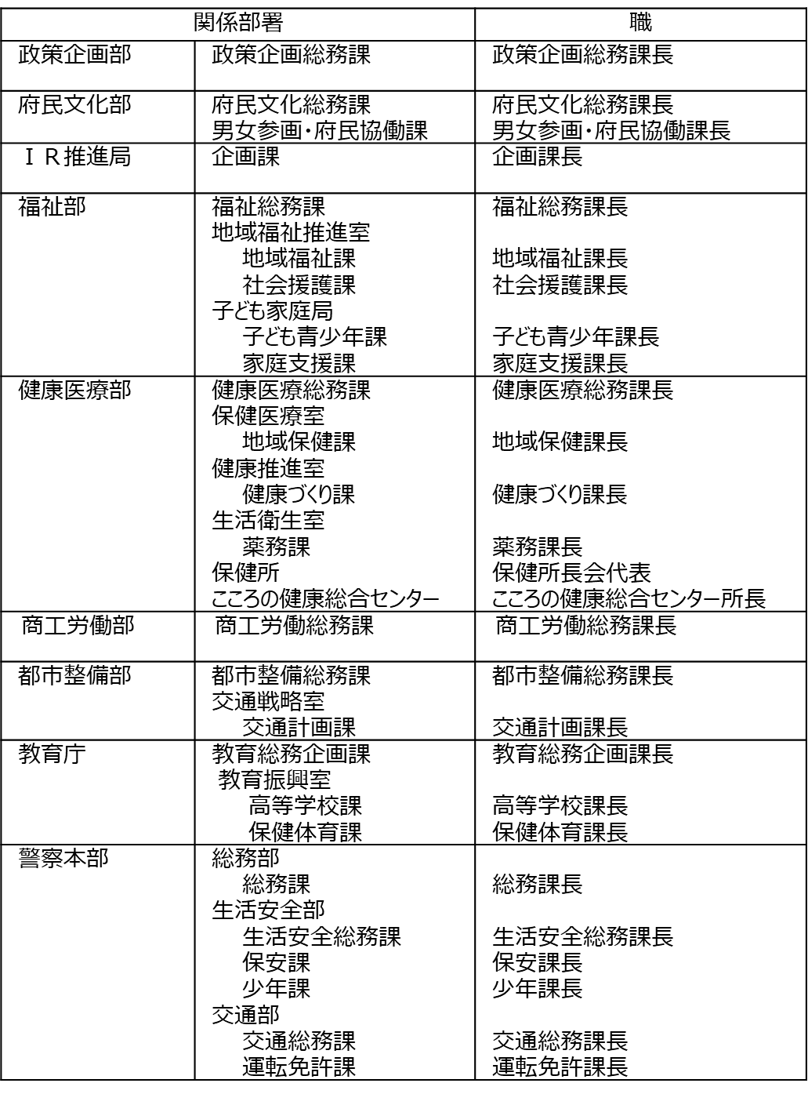

用語解説

 | 用 語 | 説 明
い | 依存症専門医療機関 | 依存症の医療体制の強化を図るために、国が定める基準に基づき都道府県・政令市が選定した専門医療機関。
 | 依存症相談拠点 | アルコール健康障がい・薬物依存症・ギャンブル等依存症に関する適切な相談を受けられるようにするために、都道府県・政令市が設置。
 | 依存症治療拠点機関 | 依存症専門医療機関であることに加え、府内の専門医療機関の活動実績の取りまとめや医療機関を対象とした研修の実施、依存症に関する取組みの情報発信等を行う医療機関。
お | 大阪府ギャンブル等依存症  対策基本条例 | 府が実施するギャンブル等依存症対策に関し基本となる事項を定めることにより、ギャンブル等依存症対策を総合的かつ計画的に推進し、もって府民の健全な生活の確保を図るとともに、府民が安心して暮らすことのできる社会の実現に寄与することを目的に制定された条例。
き | ギャンブル等依存症問題啓発月間 | 大阪府ギャンブル等依存症対策基本条例第５条で、府民の間に広くギャンブル等依存症問題に関する関心と理解を深めるため、法第10条に規定する啓発週間を含め設けられた月間。５月の1か月間。
し | 自助グループ | 同じ問題を抱えた人と自発的につながり、その結びつきのなかで問題の解決に取り組む集まり。
せ | 精神保健医療福祉に関する  ネットワーク会議 | 保健所圏域における精神保健医療福祉に関する課題について検討する会議。
 | 専門治療プログラム | 依存症の本人を対象とし、認知行動療法を基にした専門の回復プログラム。
 | 青少年指導員 | 地域における青少年の健全育成活動と非行防止活動を推進する目的で、各市町村長等により委嘱され、青少年団体などへの育成指導、非行防止のための巡回などを行っている。
ほ | 保護司 | 犯罪や非行をした人の立ち直りを地域で支える民間のボランティア。保護観察を受けている人への面接による指導や助言、犯罪予防活動等を行っている。法務大臣から委嘱を受けた非常勤の国家公務員。
み | 民生委員・児童委員 | 民生委員は、社会福祉の増進のために、地域住民の立場から生活や福祉全般に関する相談・援助活動を行っている。また、児童福祉法によって児童委員も兼ねており、妊娠中の心配ごとや子育ての不安に関する様々な相談や支援を行っている。厚生労働大臣から委嘱された非常勤の地方公務員。



第２期大阪府ギャンブル等依存症対策推進計画
令和５年３月
大阪府健康医療部保健医療室地域保健課
〒540-8570 大阪府大阪市中央区大手前２丁目
TEL 06-6941-0351 FAX 06-4792-1722

本計画で、ギャンブル等とは、法律に定めるところにより行われる公営競技（競馬・競輪・オートレース・モーターボート競走）、ぱちんこ屋に係る遊技その他の射幸行為を指す。
本計画で、ギャンブル等依存症とは、「ギャンブル等にのめり込むことにより日常生活又は社会生活に支障が生じている状態」を指す。診断基準は、2ページの「ギャンブル等依存症とは」を参照。また、府におけるギャンブル等依存が疑われる人の推計値は、第2章１節（３）を参照。
SOGS（The South Oaks Gambling Screen）は、アメリカのサウスオークス財団が開発した病的ギャンブラーを検出するための自記式スクリーニングテスト。ギャンブル障害に関する国内外の疫学調査で数多く採用されている。得点範囲は0点～20点で、本調査は合計5点以上の者を「ギャンブル等依存が疑われる人」とし、22人が該当した。
松下幸生, 新田千枝, 遠山朋海; 令和2年度 依存症に関する調査研究事業「ギャンブル障害およびギャンブル関連問題の実態調査」,2021年
Goodie AS, MacKillop J, Miller JD, Fortune EE, Maples J, Lance CE, Campbell WK: Evaluating the South Oaks Gambling Screen with DSM-IV and DSM-5 criteria: Results from a diverse community sample of gamblers. Assessment, 20(5):523-531, 2013
OACとは、関係機関・団体同士が情報共有・連携しながら、依存症の本人及びその家族等の相談・治療・回復を途切れなく支援するためのネットワーク
「ギャンブル等依存が疑われる人等」の範囲については、P10第2章第１節（３）ギャンブル等依存が疑われる人の推計 図８「ギャンブル等依存が疑われる人等の範囲（イメージ）」を参照。 なお、「ギャンブル等依存が疑われる人等」（SOGS3点～）の割合については、ＩＲ整備法^{※１}第９条第１項に規定するＩＲ区域の整備に関する計画（以下、「区域整備計画」という。）における将来目標値として、区域認定された年度以降、毎年度、算出していくこととされている。 ※1 特定複合観光施設区域整備法（平成30年法律第80号）
ＩＲ整備法第５条第２項第３号に規定する設置運営事業等を行おうとする民間事業者をいう。
各データの出所についての補足 - 「府実態調査」：令和2年度府実施「ギャンブル等と健康に関する調査」 - 「府こころC」：大阪府こころの健康総合センター - 「市こころC」：大阪市こころの健康センター - 「府・中核市HC」：大阪府及び大阪府内中核市保健所 - 「府・市こころC相談実績報告」：令和2年度・3年度大阪府・大阪市精神保健福祉センター相談実績報告 - 「全国専門医療機関診療実績」：令和3年度依存症対策全国センター事業「依存症専門医療機関の診療実績報告」 - 「警察庁統計資料」：令和3年度警察庁統計資料「年間の犯罪」

